1. 架构
   1. 核心
      1. ****外层沙箱以及命名空间$****

整个jQuery代码包裹在1个匿名函数中，只暴露2个全局变量到window上。



* + 1. jquery对象生成
* 通常，需要用new构造函数获取对象实例，但每次都使用new太麻烦，因此在构造函数内部new，返回返回实例。



* 问题是，jQuery.fn.init本身也是1个构造函数，那么如何才能使用到jQuery上的方法，需要（1）将实例方法全部定义到jQuery.prototype上；（2）定义init.prototype也为jQuery.prototype。这样，jQuery.fn.init生成的实例也能访问到全部方法。



* + 1. jquery入口

jquery把所有操作都包装在jquery函数中，jquery函数就是统一的且唯一的入口，接受的参数经jQuery.fn.init包装成jquery对象。jQuery.fn.init可以根据12种入参情况进行处理：

* 空（没有传参）

返回自身。

* DOM元素



* 字符串

可以细分为7种情况，如果是单独标签或html代码，会创建对应的DOM元素。如果是选择器，会通过复杂正则匹配获取对应的DOM元素包装成jquery对象。

* 函数



* jquery对象

复制到当前jquery对象返回。

* 其他任意值

调用makeArray方法作为当前jquery对象（类数组）的1个元素。



* + 1. jquery对象数据结构
* 在包装DOM对象基础上生成的新对象。

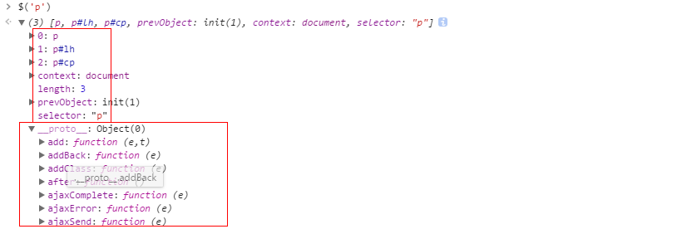

* 使用数字索引访问即可得到对应的DOM。
* 是类数组对象，可使用slice转为真正的数组。

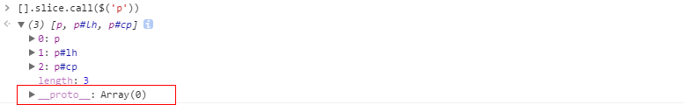

* + 1. 插件机制extend
* 注意extends是js中的关键字，这里末尾没有s。
* $.extend([deep], target, obj1, objN)。
* 如果只有1个参数，静态方法时扩展jQuery本身，原型方法扩展jQuery对象。

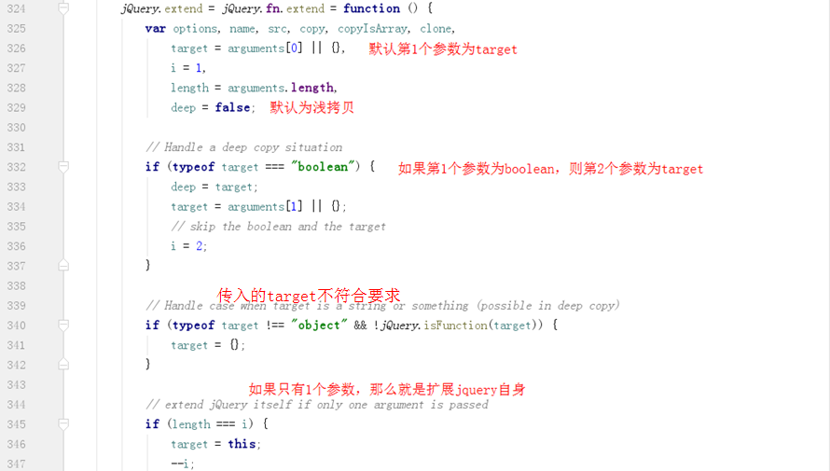

浅拷贝和深拷贝区别在于是否递归处理。

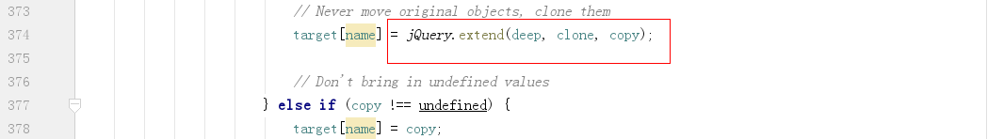

* + 1. 回溯机制

jQuery内部维护着1个jQuery对象栈。每个遍历方法都会找到1组新元素（1个jQuery对象），然后jQuery会把这组元素推入到栈中。每个jQuery对象都有3个属性：context、selector和prevObject，其中的prevObject属性就指向这个对象栈中的前一个对象，而通过这个属性可以回溯到最初的DOM元素集。

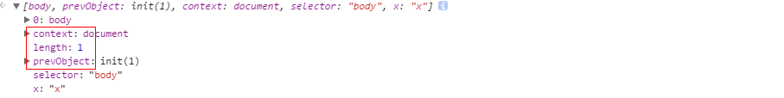

例如，在not方法源码中，会将新获取的DOM对象传入pushStack，返回这个DOM对象的jQuery对象，并将当前jQuery对象保存为prevObject。



* pushStack

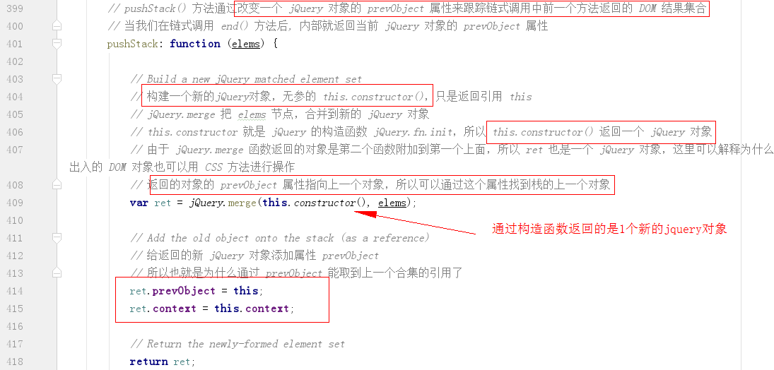

* end

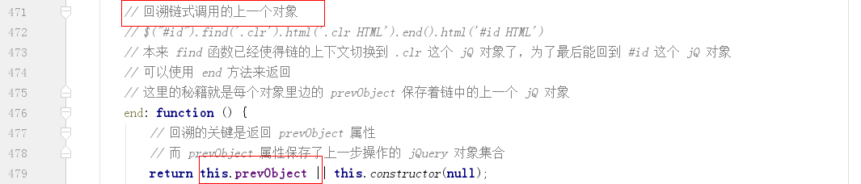

* 1. 静态方法

直接扩展到jQuery构造函数上。



如果用到一些原生方法，先保存为变量，而不是直接调用，目的是提升效率，不用每次都先找到Array或Object上的方法，而是直接使用变量保存的地址。

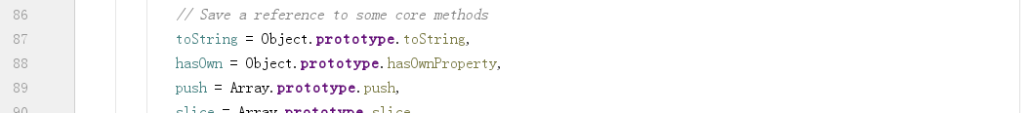

* + 1. type



调用toString方法，根据事先准备好的hash表中的各种情况返回。



* + 1. each

**1.用法**

* 回调函数内可以使用this，就是遍历的元素，即使是简单类型也没问题。

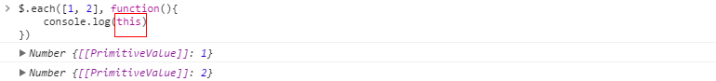

* 可以传第3个参数，如果有第3个参数，回调的参数就是第3个参数（必须是数组，因为内部用到了apply方法）。



* 如果不传第3个参数，回调的参数为遍历对象的key和value。
* 如果回调函数返回false（严格相等），将中断遍历，相当于break。

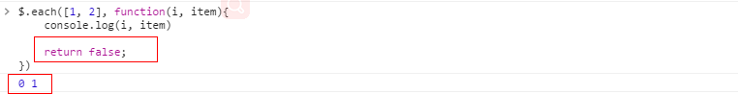

**2.源码**

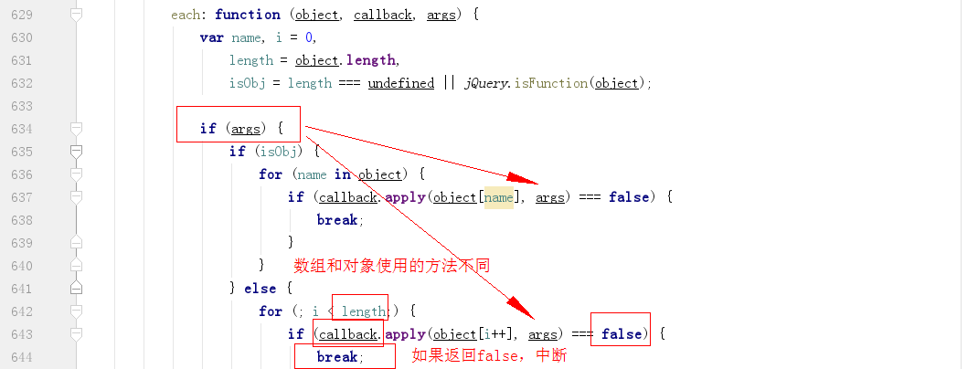

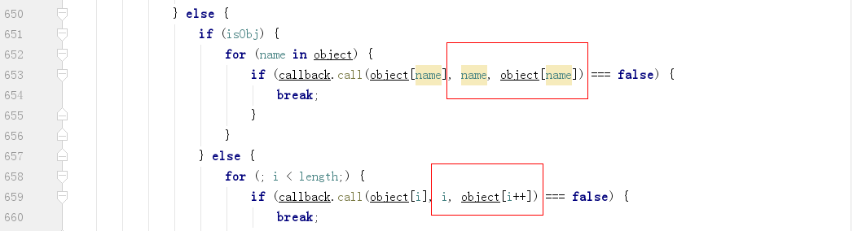



* + 1. trim

先检查原生字符串是否存在trim方法，如果没有，使用replace方法，匹配正则替换两边的空格。正则考虑了字节顺序标记和全角空格。

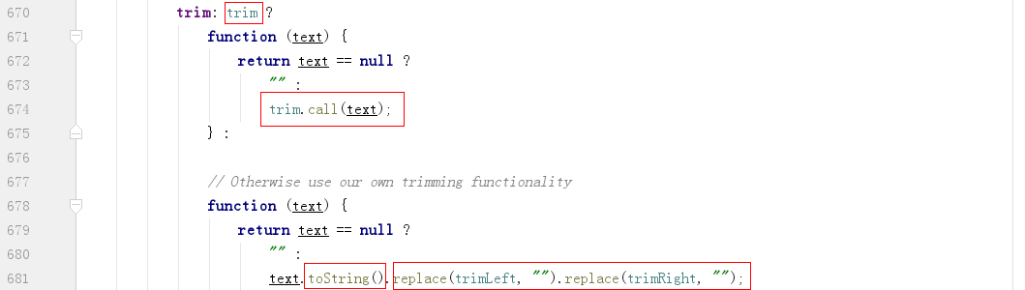

* + 1. makeArray

将类数组对象转为数组。如果有第2个参数，则将转换后的数组合并到第2个参数中。

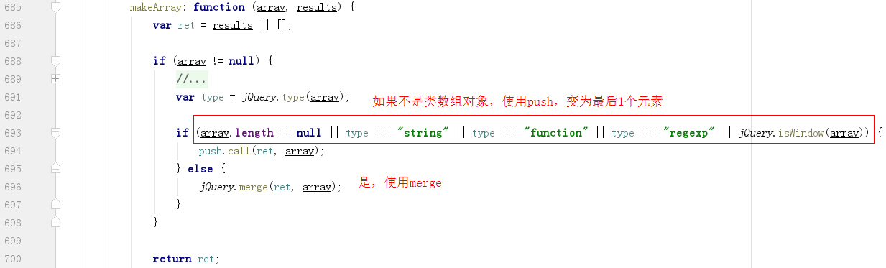

* + 1. inArray

检查是否在数组中，第3个参数为起始位置。

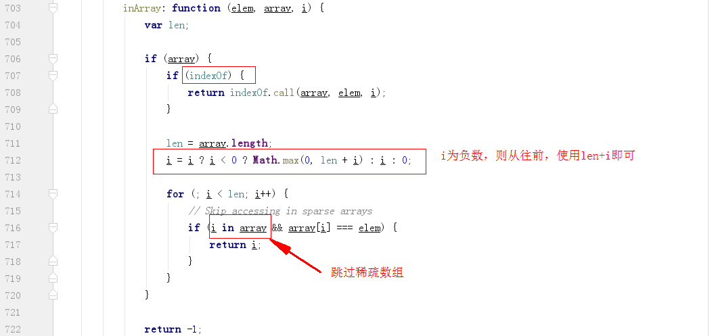

* + 1. merge

使用循环从0递增的方式，将第2个数组（只能有2个参数）合并到第1个数组，第2个可以不为数组，但合并进去的只能是数字索引，且必须连续。

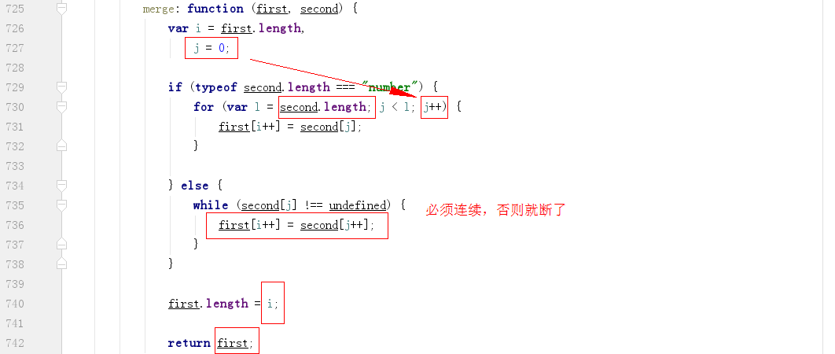

* + 1. grep

数组方法，过滤，等同于es5中的filter，默认能让回调返回true的元素保留。如果第3个参数为true，则会让回调返回true的过滤掉。

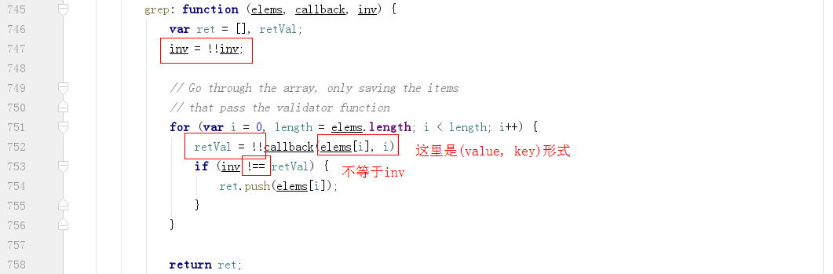

* + 1. map

数组方法，同es5中的map。就是在内部创建了1个空数组，将回调的结果保存到其中，然后返回这个空数组。需要注意的是最后1步：



这样做的目的是压扁数组，如：

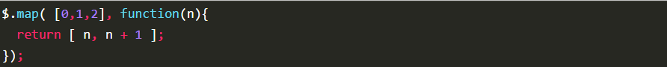

如果不是这样，会返回[[0,1], [1,2], [2,3]]，使用最后1步处理后就为[0, 1, 1, 2, 2, 3]。

* + 1. proxy

**1.用法**

类似于es5中的bind方法，绑定1个函数到特定的context上，也可以绑定参数。



**2.源码**

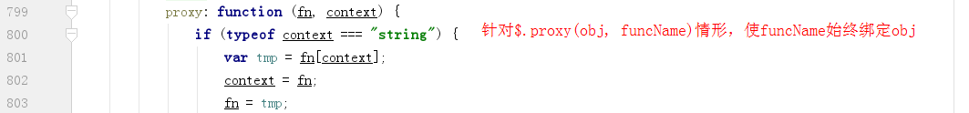

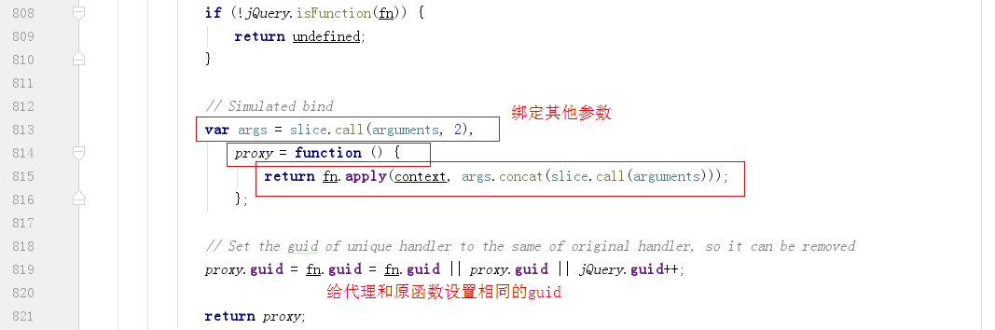

* 1. 原型方法

首先定义jQuery.fn为jQuery.prototype简写。



* + 1. toArray

将jQuery对象转为数组。



* + 1. get

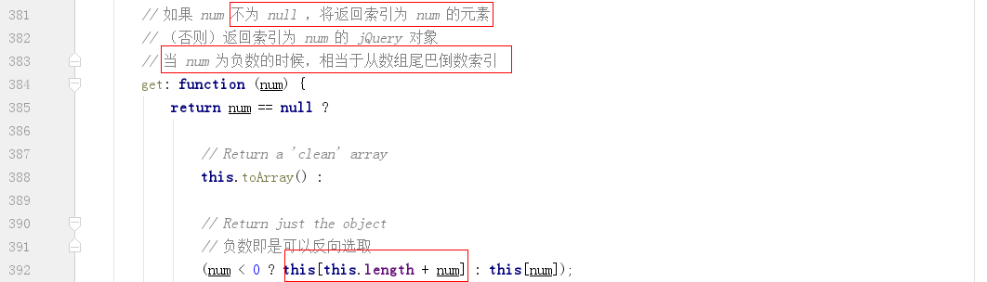

* + 1. each



* + 1. ready
    2. slice

使用如：$("div").slice(1,3).css().end().css()。



此处的arguments为1个数组，恰好可以被apply使用。

* + 1. first



* + 1. last



* + 1. eq

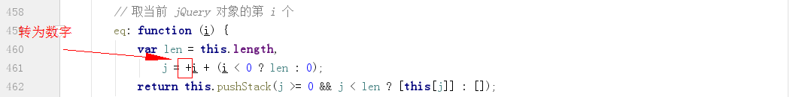

* + 1. map



将当前jquery对象中的dom分别执行回调后返回的数组返回，其prevObject是当前jquery对象。

1. 选择器
   1. 原理

* 浏览器原生支持的方法，效率比Sizzle中js写的方法要高。因此，Sizzle会根据浏览器对getElementById/getElementsByName/getElementsByName/getElementsByName以及querySelector/querySelectorAll支持情况，选择最高效的原生方法来做处理。
* 相对复杂的情况，Sizzle总是选择先尽可能利用原生方法来查询选择来缩小待选范围，然后才会利用编译原理来对待选范围的元素逐个匹配筛选。
  1. 过程
* 从右到左

好处是，从父级元素找子级元素需要遍历子元素，而从子级元素向上，只有1种可能。

* 词法分析

tokenize内部方法负责词法分析，将字符串分解成按顺序的词组返回。

* 编译函数

上部分析到的词组包括2种：1种是关系符号如>/+等，一种是元字符如tag/#id/.class等。每种元字符都有对应的匹配函数去查找相应的dom节点。但是，Sizzle不是逐个去查找过滤的，而是结合元字符和关系符组合成1个数组，1次查找以提高效率（return-false），使用了curry化。

* 1. 结构
* 整个Sizzle包裹在自执行函数中。



* 在最后部分，将Sizzle暴露给jQuery。

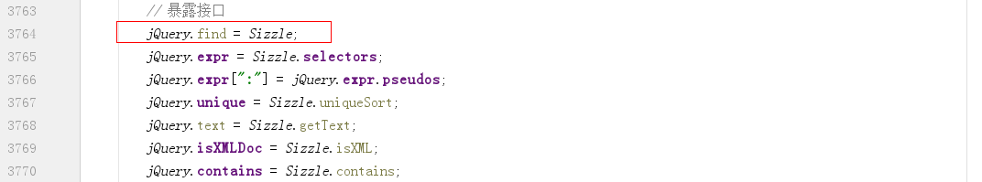

* 在jQuery的构造函数（最终通过jQuery.prototype.init方法）中，有：

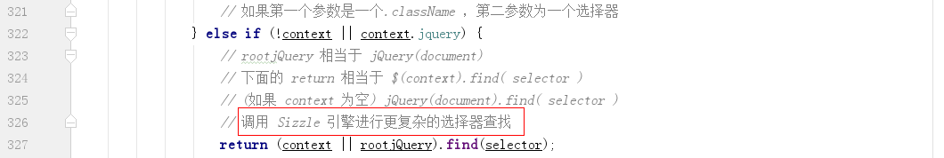

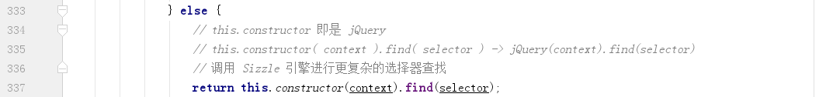

即，如果传给jQuery构造函数为表达式时，将会调用Sizzle引擎查找。

* Sizzle方法。

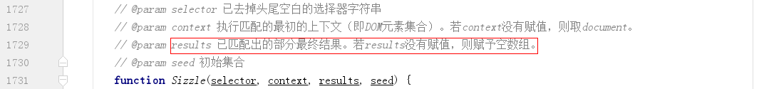

* 1. 选择器优化建议
* 多用ID选择器，总是从#id选择器来继承。jQuery选择一个元素最快的方法就是用ID来选择。
* 少直接使用Class选择器，要结合tag选择器一块使用。jQuery中第二快的选择器就是tag选择器，最慢的就是class选择器。
* 避免过度的约束，选择器的右边尽可能使用tag.class结构，在选择器的左边直接使用标签选择符或类选择符即可。
* 避免使用全局的选择器，如$(".gender *:radio")、$(".gender :radio")等。
* 多用父子关系（>），少用嵌套关系（空格）。在选择时，尽可能指定上下文，如$('.child', $('#parent'))，但这种情况最好用$('#parent').find('.child')代替，因为jQuery构造函数最终还是调用find方法查找。
* 如果重复使用，缓存jQuery对象。

1. 浏览器功能测试

通过对浏览器功能性测试，将结果保存到$.support对象中。

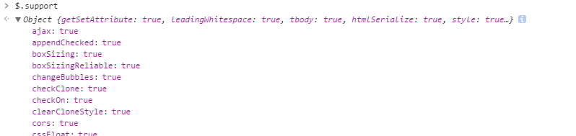

测试项目有：

* leadingWhitespace

检查用innerHTML赋值时，是否会保留前面的空白符。标准浏览器中是遵守用户输入，空格会作为文本文档节点。IE6/7/8自动过滤元素前后空格。

* checkOn

通常默认value为"on"，但某些webkit中checkbox的值默认为""字符串。

* tbody

为已创建的table添加tr或者添加td，那么所有的浏览器都会自动创建tbody。如果动态创建的**table**和tr，如document.getElementsByTagName("body")[0].appendChild("<table><tr>111</tr></table>")和$("<table><tr>111</tr></table>")都不会自动生成tbody。

* htmlSerialize

IE6/7/8浏览器中不能够通过innerHTML动态生成link标签，要通过新建标签的形式创建。如document.body.innerHTML="<scriptsrc='1.js'></script>"不会成功，但可以可以通过jQuery的方式生成并插入到DOM中：$("<scriptsrc='1.js'></script>").appendTo(document.body)。

* style

标准浏览器通过getAttribute获取都应该是字符串的。IE6/7获取的style是一整个样式对象，获取行内样式要用eDiv.style.cssText。

* opacity

IE9才支持opacity，IE6/7/8只能用滤镜filter:opacity(alpha=10)。

* cssFloat

标准浏览器是cssFloat，IE中要用styleFloat。

* optSelected

检查select中的第一个option能否被默认选中。IE中为false，FireFox中为true。

* SetAttribute

IE6/7可以用setAttribute设置className的class，其他浏览器可以用setAttribute(class,"")设置class。

* html5Clone

ie6不支持html5标签，如nav，需要额外处理。

* boxModel

检查文档模式是否是标准的文档模式。

* submitBubbles/submitBubbles/submitBubbles

3类事件冒泡。

* deleteExpando

IE6和IE7下的DOM元素是COM组件，delete删除COM组件的属性会报错。

* noCloneEvent

检测IE是否会复制元素的事件的属性。

* reliableHiddenOffsets

IE6/7中，如果1个table中1个有内容的td的display为none，table中其他的td没有内容但是是显示着的话，那么这些td的高度为1。

* boxSizing/doesNotIncludeMarginInBodyOffset

IE8中是支持box-sizing的，IE6，IE7通过开启怪异模式也是支持boxSizing。

* pixelPosition/pixelPosition/reliableMarginRight

当给1个元素设置百分比的宽度或者高度的时候，通过getComputedStye标准浏览器都要返回像素的宽高，有些浏览器返回的还是百分比的宽高。

* inlineBlockNeedsLayout

IE6/7浏览器，如果元素的display样式值为inline-block，并不会生效，要用display：inline；zoom:1进行模拟。

* shrinkWrapBlocks

IE6中，子元素的宽度超过的父级元素，父元素的宽度也会被撑开。

* ajax/cors

检查是否支持ajax请求，以及是否支持跨域ajax。

1. 异步队列
   1. $.Callbacks
      1. 理解

回调函数列表$.Callbacks(flags)用于管理（添加、触发、移除、锁定等）一系列回调函数。如在事件、动画等情形，某个时间节点会触发多个回调。$.Callbacks就是把这些将来可能用到的回调保存到1个数据结构中。抽象出来如下：

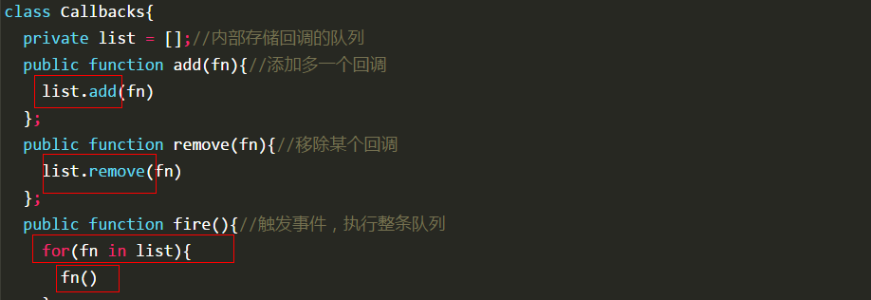

$.Callbacks(flags)虽然是静态方法，但也是1个函数，多个执行不会发生内部冲突。

* + 1. 使用

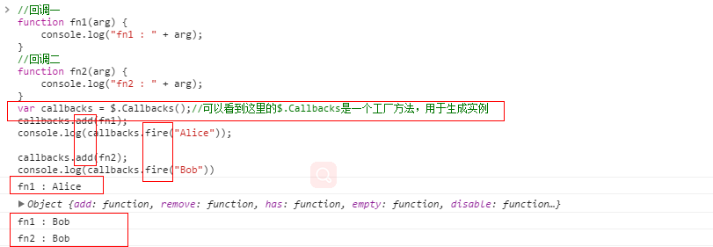

第2次fire时，之前add的那个fn1也触发了。

* + 1. 源码



$.Callbacks(flags)接受1个参数options，用于控制触发回调列表行为。可以为：once、memory、unique、stopOnFalse。4个参数可以结合使用，用空格隔开，如$.Callbacks(“once memory unique”)。内部保存到options对象中。

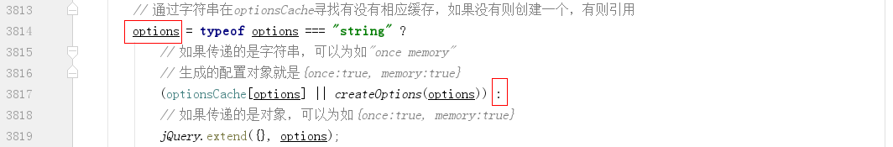

参数once表示回调列表只能执行1次fire，然后就将回调列表清空。memory为在fire之后add时，新add的回调会立即执行，参数为上次fire的参数。unique回调去重。stopOnFalse为当1个回调返回false时中断fire。

* + - * 1. add

可以接受单个函数或者函数的集合（数组或类数组，也可能是多维，最终都会压扁），内部使用add这个有名函数实现（和add方法不是同1个）。

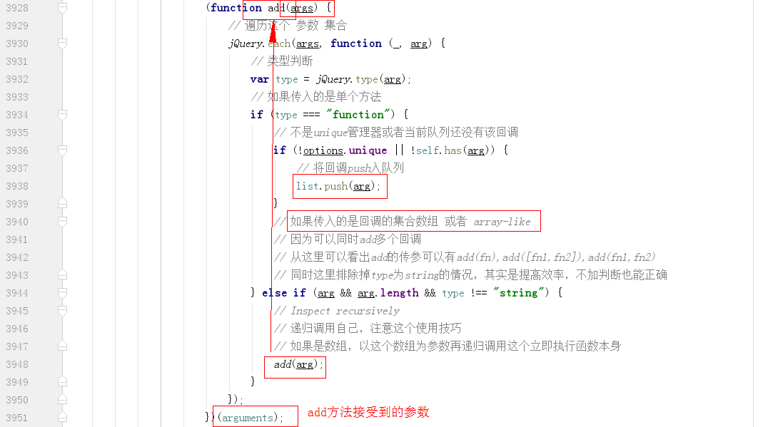

对于memory选项，直接添加后触发fire。

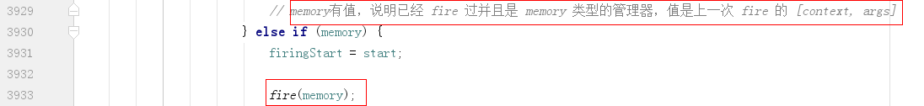

* + - * 1. remove

list中可能有重复的回调，所以里面用while。arg只能是1个函数（inArray只能判断单个）。

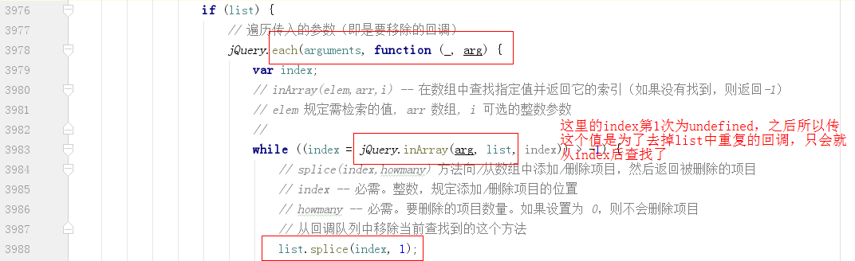

* + - * 1. empty

清空回调列表。



* + - * 1. fire

一共涉及3个方法，调用关系为：self.fire–>self.fireWith–>fire（注意，每次fire都会把list中的回调全部触发一遍）。fireWith方法是以给定的上下文和参数调用所有回调函数，核心功能为：



当回调列表正在fire时，又有另外的fire情况下，且参数不为once时，使用stack保存的fire参数。

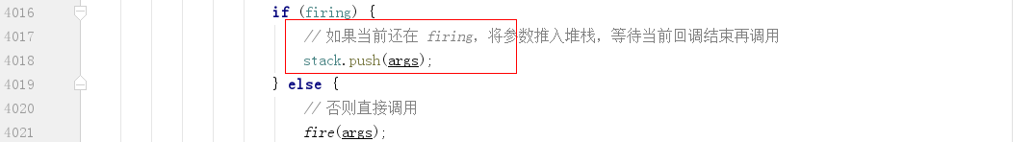



fire方法就是遍历list，传入参数在执行上下文调用。

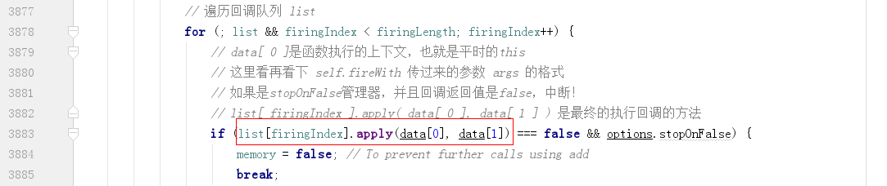

如果stack中有参数，需要递归调用以全部触发list。

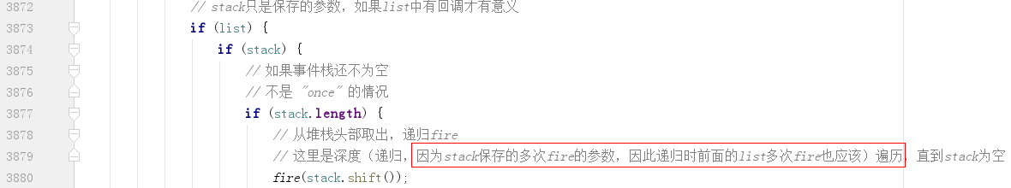

如果为once+memory，或memory+lock，虽然不能通过fire/fireWith接口触发，但仍然可以通过add直接触发，因此需要将list清空，避免触发之前的回调。



* + - * 1. lock

等同于once，如果有memory仍然可以通过add方法fire。

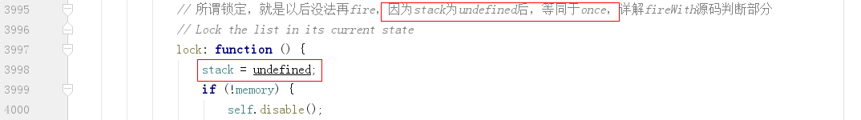

* + - * 1. disable

禁用，因为连memory都设为undefined，因此，无法再添加、触发。



* + - 1. 如何实现只触发一次回调队列（option=once）

即，只能执行1次fire，以后将无法执行fire。

* 如果once为true，则stack将为false。



* fire代码中，执行完list中的回调之后，将调用disable方法。



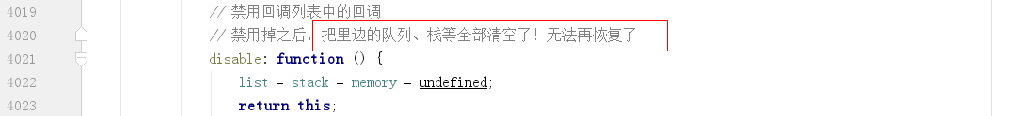

* 之后再执行fire，因list为undeined，无法执行，也无法add/remove等操作。



* + - 1. 如何实现多次触发（option-once=false）



很简单，即，每次fire的时候都执行1遍list中的回调。

* 每次fire，并没有清空list。

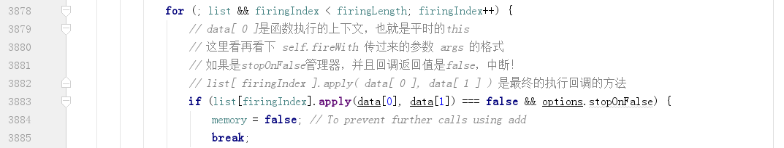

* 执行fire通常不需要stack，直接执行即可。只要当firing时才需要。执行下面这段语句时，只要list不为空，以及stack隐式转换后不为false即可。注意，空数组转为true，这里的stack没有特别意义。

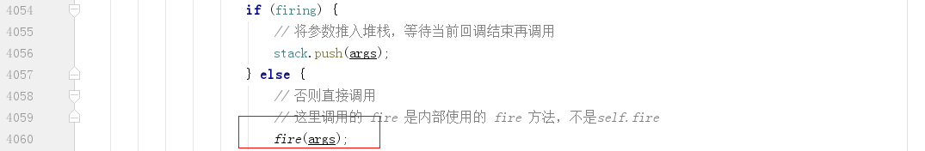

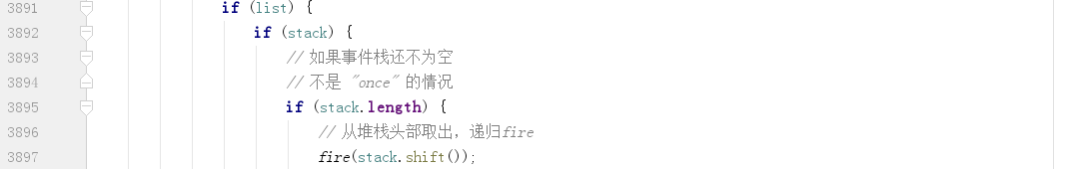

* + - 1. 如何立即执行（memory）
* add中，有：

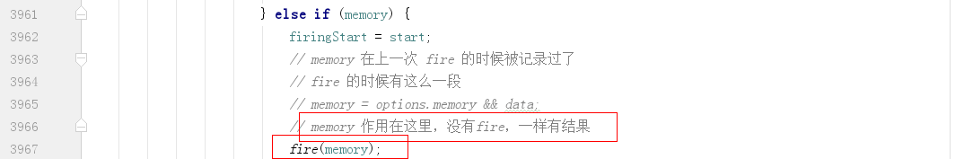

即，在add中调用fire执行。

* 而在fire中，memory记录了上次执行的环境和参数。



* + - 1. 如何并发执行

即，可以在执行的过程中add/remove等（比如其中某个回调是异步操作），需要考虑的是本质上仍然是某个时刻只在执行1个代码。

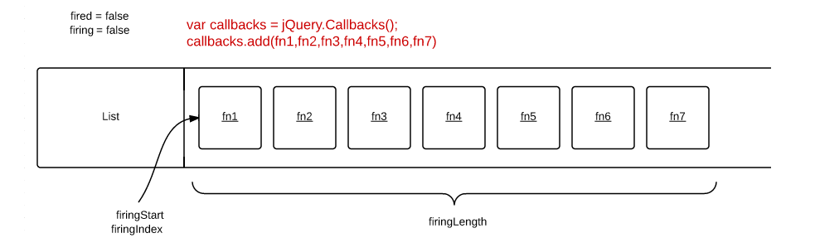

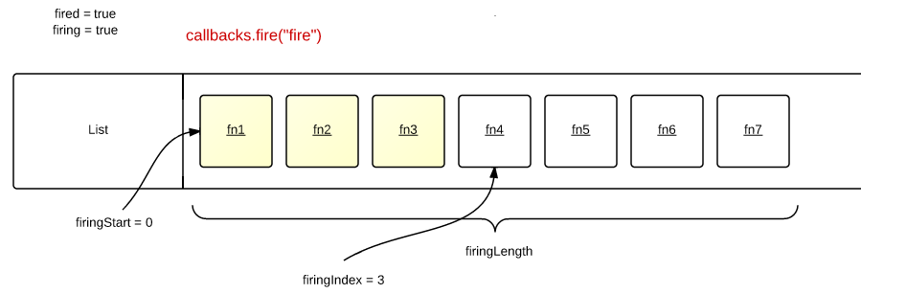

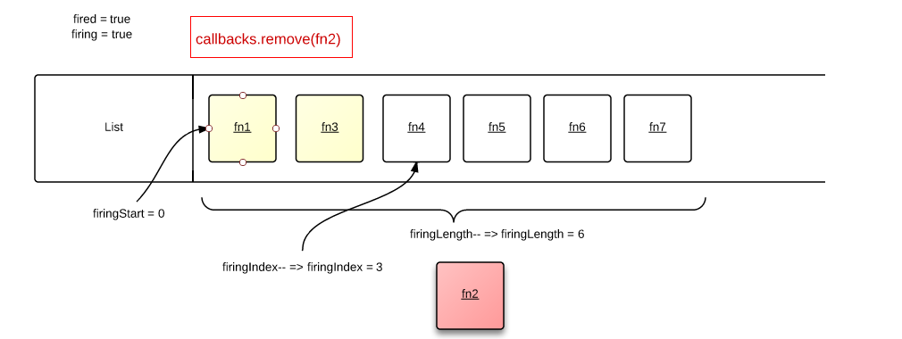

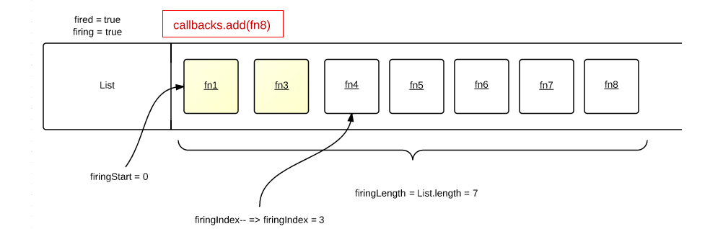

* add的时候，当处于firing时，重新获取list的长度。



* remove的时候，当处于firing时，考虑index，是否减去总长度和只在执行的index值。

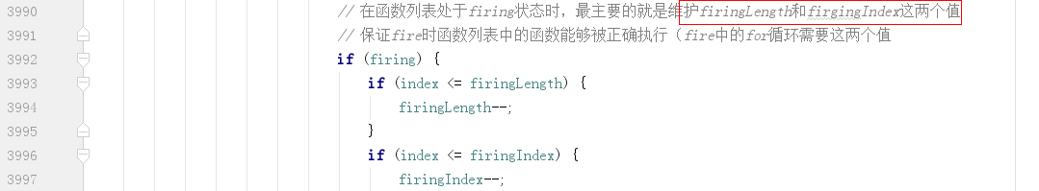

* 1. jQuery.Deferred

$.Deferred()返回1个deferred对象。该deferred对象就是jQuery的回调函数解决方案。首先，调用$.Deferred()返回1个deferred对象。在外部通过链式调用使用done/fail/progress/then等方法（就是add方法，换个名而已）添加对应的处理回调，内部分别保存到不同的回调列表中。与此对应，当异步进行中/结束，可以通过notify/reject/resolve方法（本质是fire方法，也是换个名而已）触发，从而实现异步。



还有1个非常重要的问题，尽管将回调列表中的add等方法添加到promise/deferred中，但这些方法中的this已不再指向回调列表，而是异步对象。

* + 1. deferred对象
* 定义tuples数组，内定义有3个回调函数列表，分别管理成功/失败/处理中3种状态。之所以定义为如下格式，目的是方便管理相同有共同特性的代码。once+memory可以保证每个异步完成回调只调用1次（memory为满足有的回调在异步之后add，异步参数相同），memory保证progress能够立即触发，且每次都触发所有的回调。

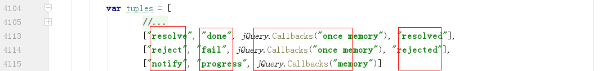

4个元素分别表示动作、动作对应的监听器、监听器管理的回调函数队列、最终状态。

* 通过遍历tuples方式生成deferred对象的6个动作函数deferred[resolve|reject|notify]和deferred[resolveWith|rejectWith|notifyWith]。

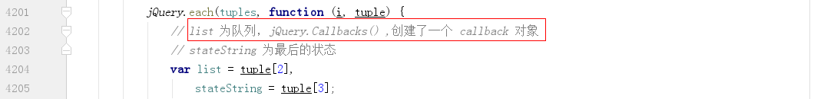

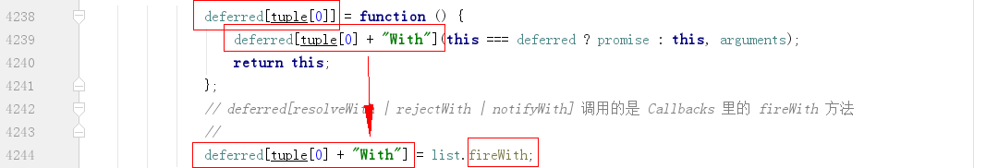

为什么说deferred[resolve|reject|notify]相当于中的fire，因为看看源代码两者结果都一样。

* 同样在遍历中，定义promise[done|fail|progress]方法，并将promise所有方法扩展到deferred对象上。







由此可见，deferred对象也有done/fail/progress方法，其实就相当于add方法。

* + 1. 如何实现？

如下，根据定义可知，done/fail/progress相当于add方法。

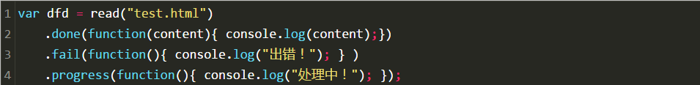

注意，在遍历定义deferred对象的那些fire方法时，定义了3个不同的list。因此，上面3个方法添加到的是不同的队列。

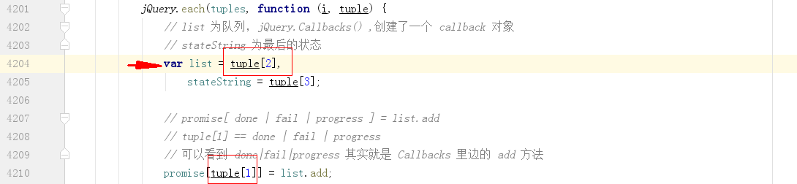

在read中完成后，就可以使用deferred对象的resolve|reject|notify方法触发各自不同的队列。



同时，还在遍历是添加了如下代码（使用lock），使得每次只可能触发1个队列。

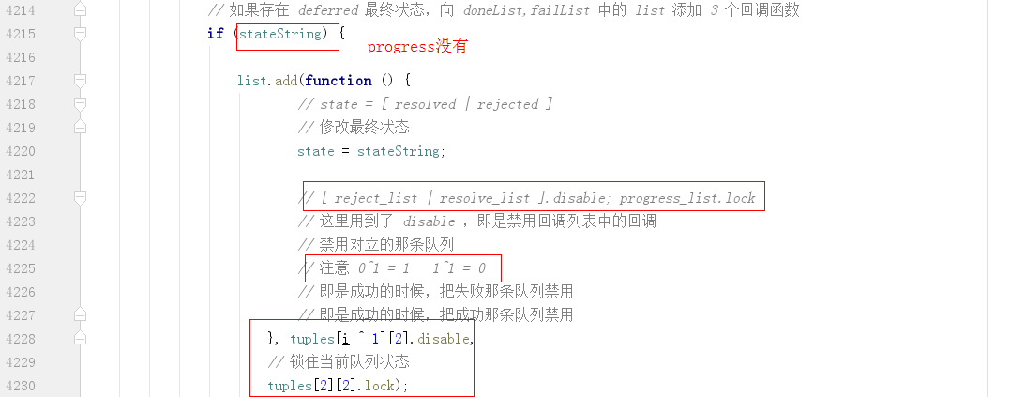

* + 1. 存在的问题

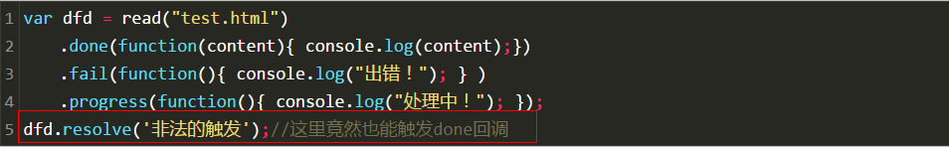

直接返回deferred对象暴露了fire类型方法，因此需要再定义1个promise方法，只暴露done,fail,always这些个回调函数接口。

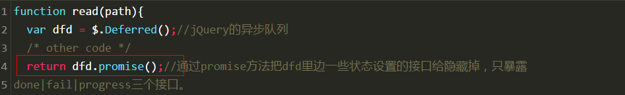

* + 1. promise对象

promise对象是$.Deferred内部定义的1个对象，除遍历过程中定义的方法，还有定义了其他方法。



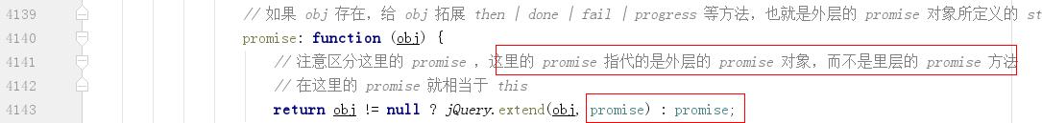

这里不仅把promise对象中的属性给了deferred，当我们使用deferred.promise()时，如果没有传参，返回的就是这个promise。

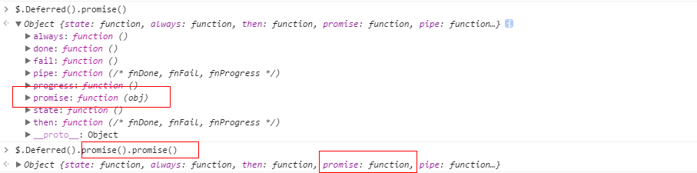

* + - 1. always语法糖

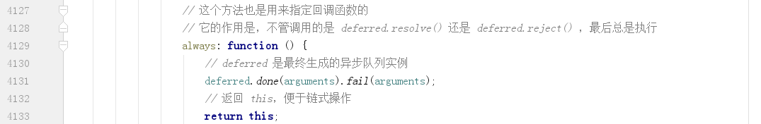

即，一次性定义好done和fail方法。注意，这里的this是promise对象自身。

* + - 1. then

如下，因done()、fail()和progress()方法返回的是promise对象，也就是不能再有新的deferred嵌套。



* 从1.8开始，then不仅仅是deferred.done(fnDone).fail(fnFail).progress(fnProgress)的快捷方式，而且返回的是1个新deferred对象的promise属性。

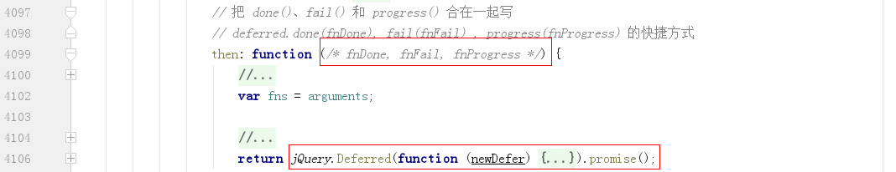

向jQuery.Deferred传递函数会立即执行，且传入这个函数的参数就是jQuery.Deferred内新创建的deferred对象。



* 执行传入的函数，通过遍历tuples方式，add向then传入中的3个方法（对应done、fail和progress）。当原先定义的延迟对象触发时就会执行这些add新构造的方法。
* 如果用户在这些回调中又使用了自己的deferred，可以将新创建的deferred对应的fire作为参数add到用户返回的deferred中，从而实现。



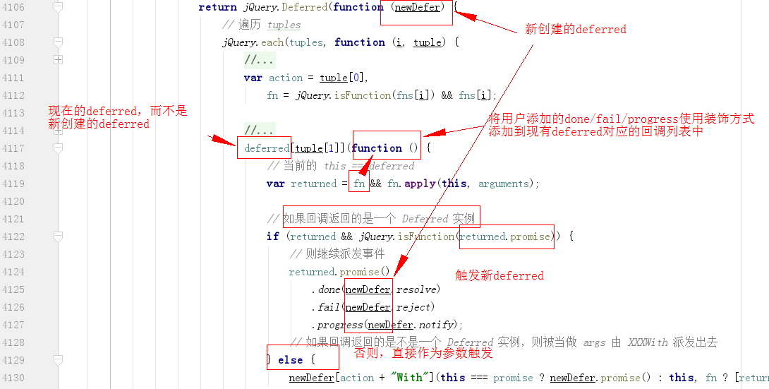

* 1. $.when

用于执行1个或多个包裹延迟对象监听函数的回调函数。如果所有任务都成功，内部通过新创建1个deferred，当确定所有用户传入的异步参数都执行成功，触发新创建deferred，将保存的每个任务的返回值到1个数组中，连同这个数组返回成功状态。当一个任务失败的时候，代表整个都失败。

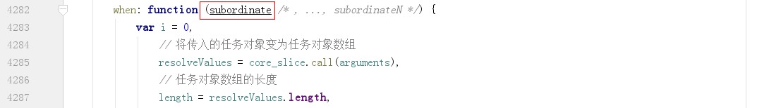



remaining用于维护状态。既然when中是异步，那么resolveValues中的元素就是异步。





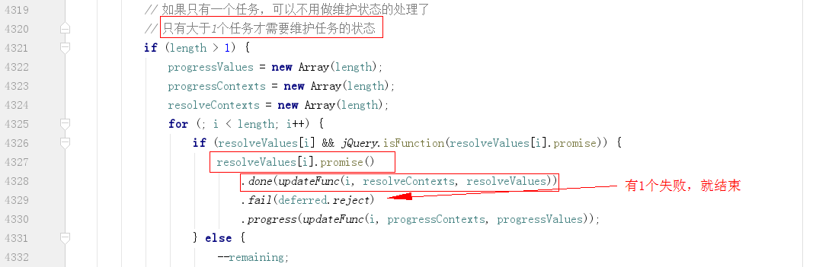

updateFunc返回的是1个回调，会被done执行。

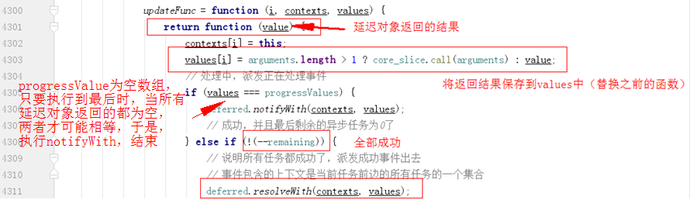

* 1. ready

ready方法是原型方法，使用如$(document).ready(fn)、$("#id").ready(fn)。定义如下：

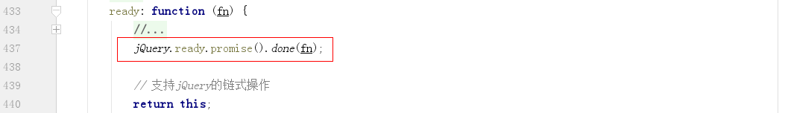

jQuery.ready.promise()是静态方法，返回延迟对象。

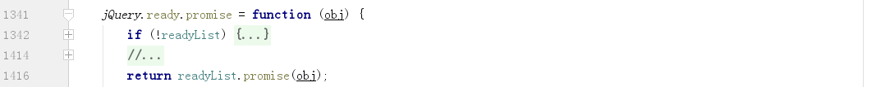



改变延迟对象readyList状态的是在静态jQuery.ready方法中，当考虑各种兼容等情况后，满足条件时，调用jQuery.ready方法，执行下面代码。



关于document.ready，浏览器解析完HTML内容、生成DOM树后，会触发DOMContentLoaded事件。此时页面上只是DOM节点就绪了，但是js、css、图片等还处于待下载状态。之后，浏览器发送请求去下载js、css、图片。全部下载结束的时候触发onload事件。

1. 数据缓存
   1. 原理
      1. 内存泄漏

内存泄露是指一块被分配的内存既不能使用，又不能回收，直到浏览器进程结束（浏览器采用自动垃圾回收方法管理内存）。内存泄露的几种情况：

* 循环引用。
* Javascript闭包。
* DOM插入顺序。





循环引用通常没有什么问题。但当参与循环引用的对象中有DOM对象或者ActiveX对象时，循环引用将导致内存泄露。即，从DOM中remove元素，但是依然有变量或者对象引用了该DOM对象，内存中无法删除。当直接扩展DOM元素的属性或添加过多数据就很容易引起内存泄漏。因此，需要使用一种低耦合的方式让DOM和缓存数据能够联系起来。

* + 1. jQuery缓存系统

jQuery缓存系统是把所有数据保存在全局缓存对象$.cache中。jQuery动画、事件等都是有这个缓存系统，以避免内存泄漏风险。

每个使用缓存系统的DOM对象会分配一个随机数jQuery.expando作为属性，属性值为自增UUID，通过这个UUID关联文档对象和全局缓存对象$.cache。

给DOM对象添加属性（非attr属性）是看不见的。

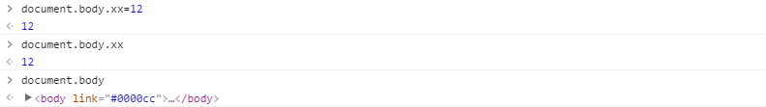

jQuery缓存系统任何情况下都没有将数据保存到DOM对象的属性中，包括dataAttr方法，只是在缓存系统中找不到数据时，从data-属性中读取数据，从来没有保存数据到。

* 1. 源码
     1. 结构
* 首先定义内部方法。

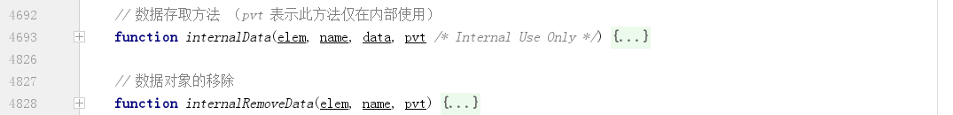

* 然后扩展静态方法。

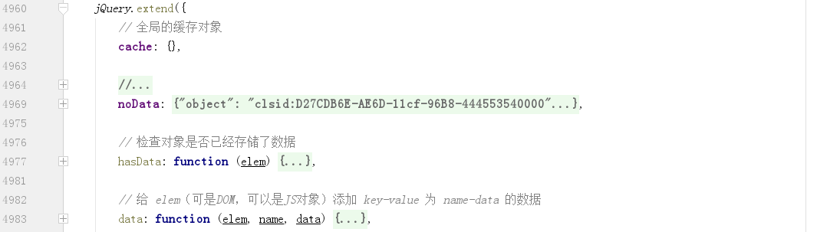

* 然后定义原型方法。

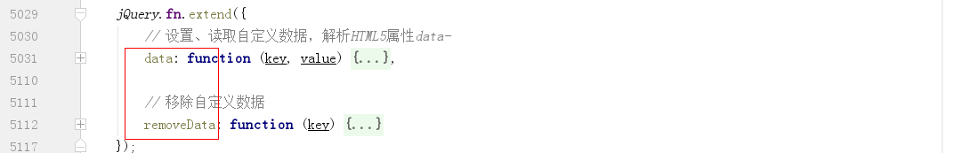

* + 1. 实现
       1. 保存数据
          1. 静态方法data/_data
* 定义全局缓存对象cache。



其中，cache中的数据结构为：

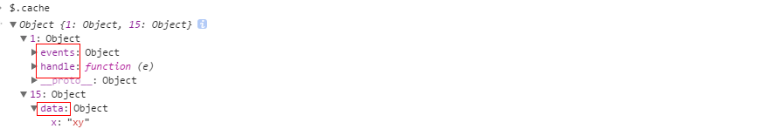

即，（1）cache对象的key为整型值，从1（guid，会和dom属性对应）开始递增。（2）jquery内部数据直接是每个key指向的对象中的key-value，而用户自定义数据则全部保存在单独的1个data对象中。

* 定义静态方法data/_data，两者都是调用内部方法internalData，区别在于_data用于添加或读取一个仅供内部使用的数据。





* 如果elem是node，必须是Element（1）或Document（9），并且不能是applet、embed和object元素（因为他们不支持不支持设置expando属性）。

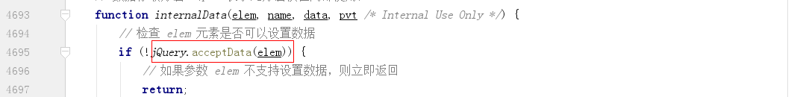



* 生成随机数字jQuery.expando。



* 如果是DOM元素，保存在cache中。如果是JS对象，则直接将数据保存在这个对象上。



* 生成id，如果已存在就用之前的，否则新生成1个（dom从1自增，js对象直接用internalKey）。



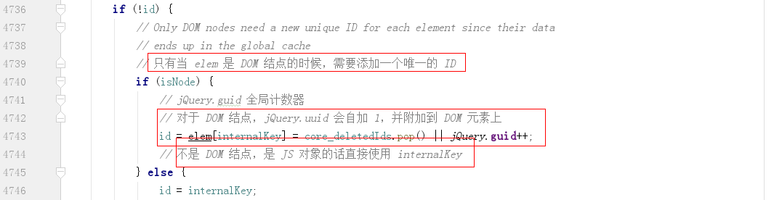

* 生成对应的cache[id]。

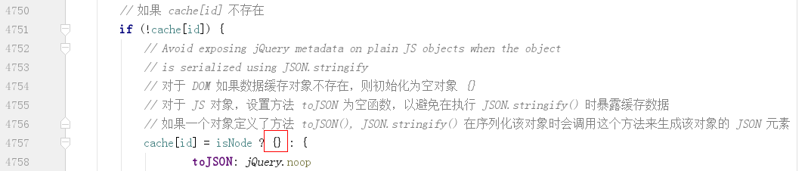

* 保存数据（pvt代表内部数据）。



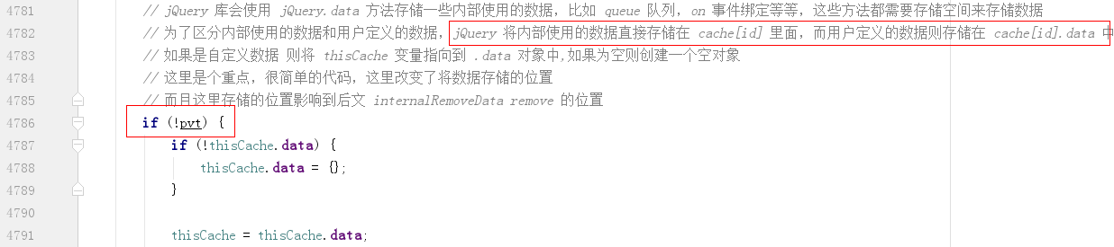



* 读取数据。



* + - * 1. 原型方法jQuery.fn.data
* 定义dataAttr，用来解析elem元素身上的html标签"data-"的值，如果传入的第3个参数data对象有值的话,则直接返回不进行解析。

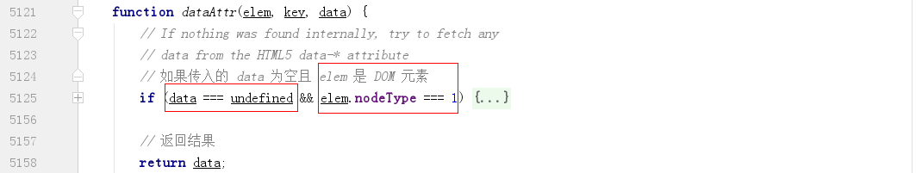







* 如果传给data的没有key，如$(divElement).data()情况，调用方法jQuery.data(elem,name,data)获取第一个匹配元素关联的自定义数据缓存对象，并返回整个缓存对象。



* 如果传给data的是1个对象，遍历对象，分别获取key对应的value返回。



* 如果是保存，调用jQuery.data保存。



* 如果是获取key，如果是elem，则先从Query.data获取，如果没有数据再从data-属性中获取。



* + - * 1. 移除数据







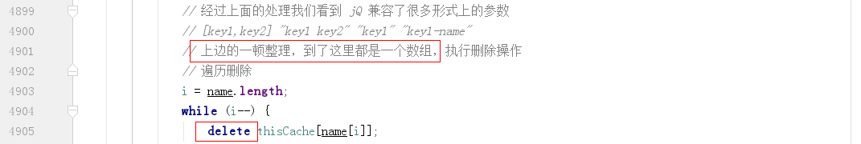

1. 队列
   1. 原理

队列是一种特殊的线性表，只允许在队头进行删除操作（出队），在队尾进行插入操作（入队）。队列的特点是先进先出，即最先插入的元素最先被删除。与普通队列不同之处为，jQuery.queue和jQuery.fn.queue不仅执行出队操作，返回队头元素，还会自动执行返回的队头元素。

使用上，jQuery提供了2组队列操作的API：jQuery.queue/dequeue和jQuery.fn.queue/dequeue。$.queue为显示或操作匹配的元素上已经执行的函数列队，类似队列的push操作，内部通过$.data将方法缓存（必须是dom对象才能使用queue）。$.dequeue为对匹配的元素上执行队列中的下一个函数，每调用1次仅出列1个，因此当回调有N个时，需要调用$.dequeue方法N次元素才全部出列。

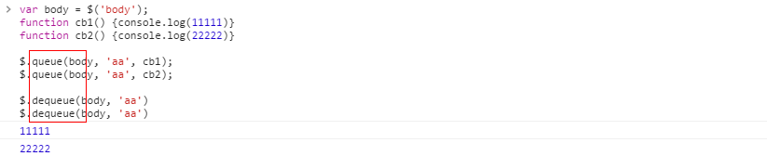

$.dequeue内部还是生成next方法，传递给入列方法（第2个参数），因此，可以在1个方法中直接调用队列下一个方法。

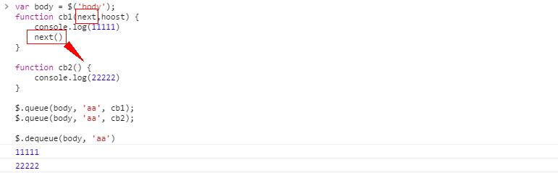

$.dequeue内部还生成hooks，用于清空该元素对应的队列缓存，还可以停止延迟队列的进一步调用(stop方法)。

* + 1. 源码
* queue

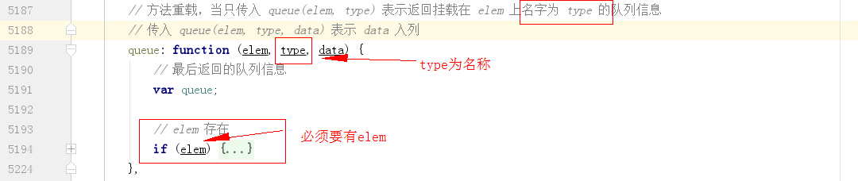



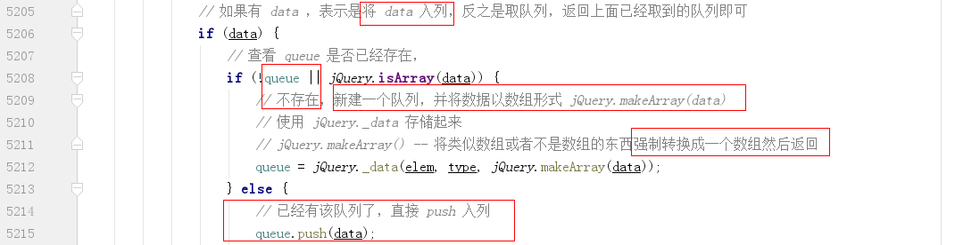



可见queue中使用的缓存系统，队列类型为key，值是1个数组（jQuery._data存取数据返回的都是保存的数据，这里保存的数据data已转为数组）。

* _queueHooks

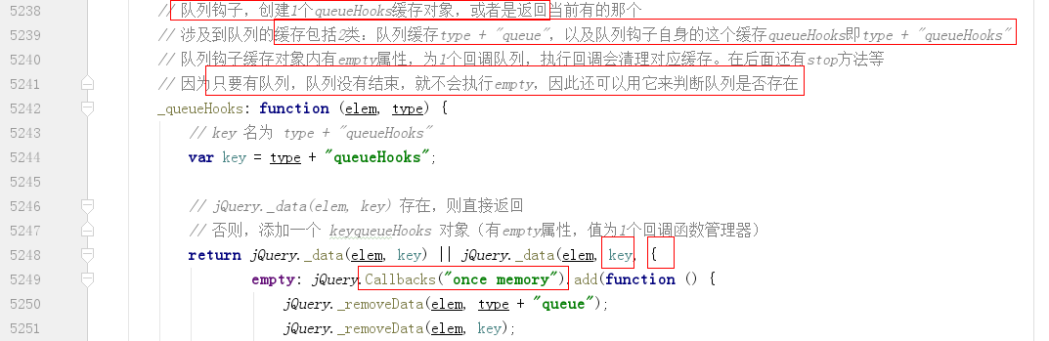

* dequeue

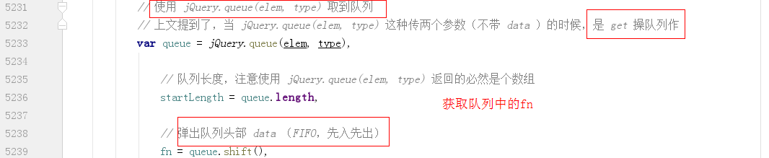

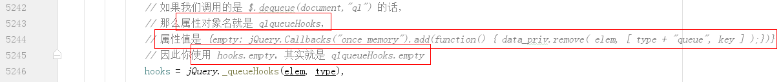

调用队列中的回调，并给回调传参next和hooks，因此可以使用next调用下一个出队操作，还可以暂停delay队列（delay队列有stop方法附加到hooks上）。



当队列出队完成后，调用hooks中的empty，清空队列缓存。

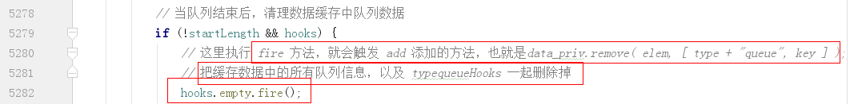

* jQuery.fn.queue

调用jQuery.queue方法入队。



调用jQuery._queueHooks创建1个queueHooks缓存对象（由此可见所有的队列都有这个操作，缓存对象生成后就和这个元素相关，不需要返回值也能获取）。



如果队列顶部不是占位符inprogress且type是fx则调用出队列。

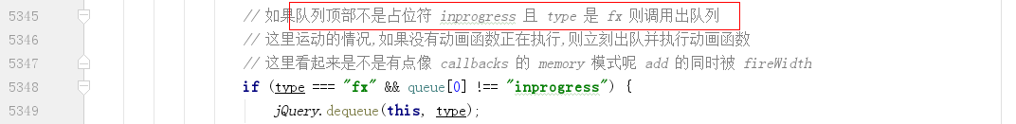

* jQuery.fn.dequeue

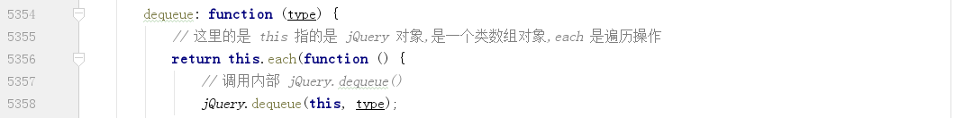

* jQuery.fn.delay

设置延迟出队，前1个队列方法出队执行后，在这里delay（添加1个新队列），然后再执行后面的队列方法。

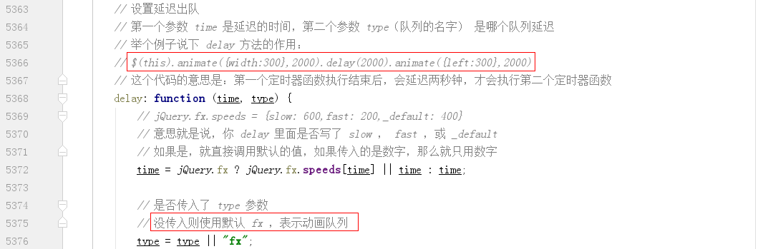

dequeue会调用队列的这个回调，传入next，然后这里间隔后会执行这个next，从而实现后面的出队。这里设置hooks.stop是为了清除延迟，在dequeue调用下1个队列时，会传入hooks。

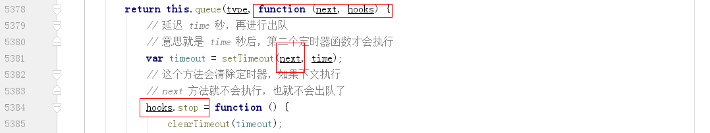

* jQuery.fn.clearQueue

清除队列，使用的方法是置空队列。传入数组，会覆盖队列的原数组。



* jQuery.fn.promise

是jQuery的原型方法，而不是deferred的方法，用于队列执行完成后执行的异步操作。



首先新建1个deferred，然后遍历匹配集，增加count（等于匹配集个数），添加resolve函数到每个匹配集元素的回调集。因为所有队列最后都会执行queueHooks，因此会最后执行resolveWith方法。

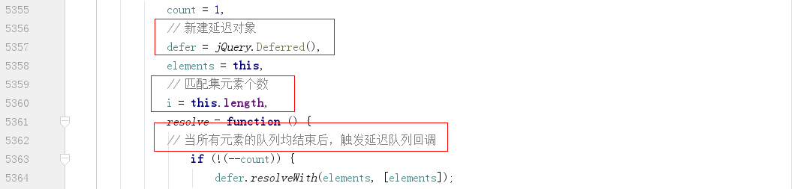

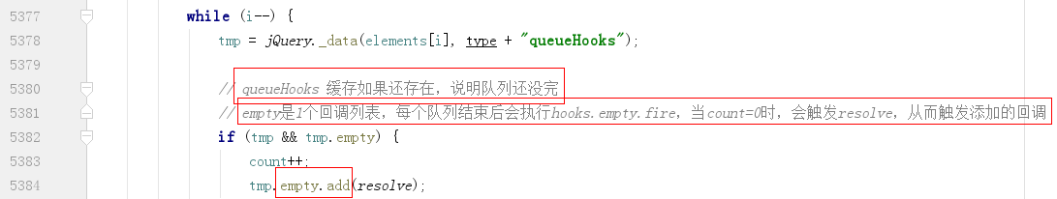



1. 属性操作

提供了attr/prop/removeAttr/removeProp/val五个方法来代替setAttribute、getAttribute等原生方法，但内部仍然是使用原生方法，只是做了一些兼容性考虑。

* 1. attribute和property的区别

attribute是html标签上的属性，可以通过setAttribute、getAttribute进行设置、读取。DOM对象也是js对象，也有属性，property就跟普通对象属性读取相同，可以通过“.”进行设置、读取。即，两者区别在于，在原生js中两者1个会显示在html标签中，DOM提供了专门的方法读取。

另外，很多attribute还有1个对应的property，因此两者容易混淆。



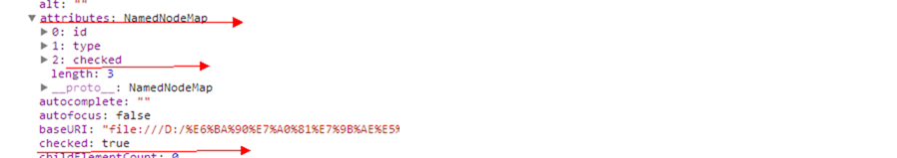

* 1. 源码
     1. jQuery.access

attr和prop内都使用jQuery.access来协助处理。jQuery.access是1个辅助函数，其第2个参数是1个函数，最终目的也是将其他参数传递给这个函数并执行（这里的函数即jQuery.attr和jQuery.prop）。jQuery.access主要用来格式化参数。





* 设置情况：key是object，为设置多个属性情况，"递归"调用。

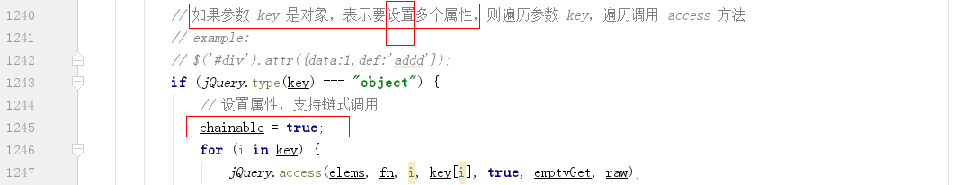

* 设置情况：key和value都存在，考虑value是否为function（如果是function，执行，将结果作为参数）。

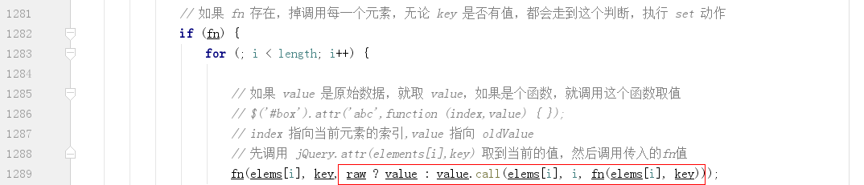

* 设置情况：key为null，value不为undefined且不为function时，直接执行第2个参数fn。因设置fn为null，之后不会再执行。

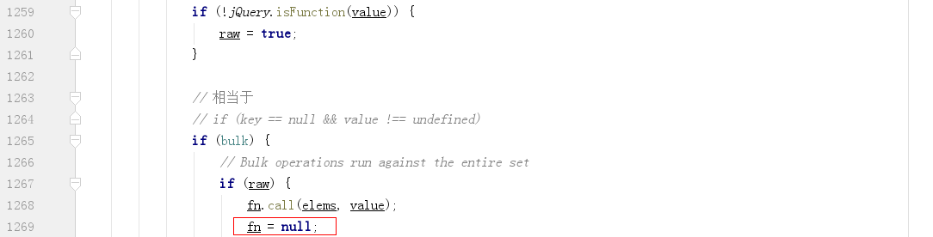

* 设置情况：key为null，value为function时，先构建1个闭包，最终还是执行fn。



* 返回值，此处才有读取情况，如果是get（之前都没有读取情况），再执行1遍，只返回第1个元素对应属性值。

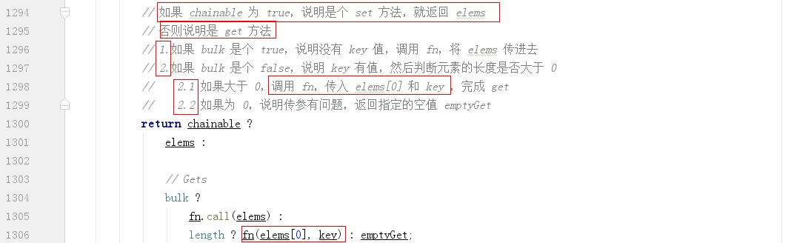

* + 1. 钩子机制

jQuery提供的1个API，用来处理一些浏览器兼容性问题。主要有attrHooks/propFix/propHooks等类型。结构为：

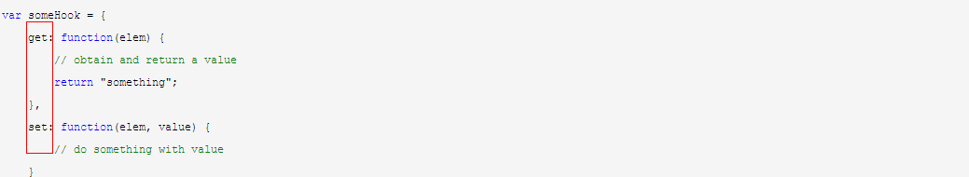

使用钩子机制的目的是用对象的属性保存各种可能，来代替过多的if-else结构。

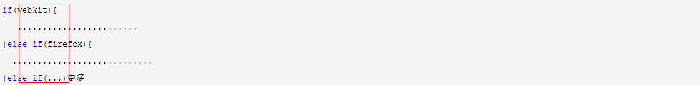

在jQuery.attr中，有：





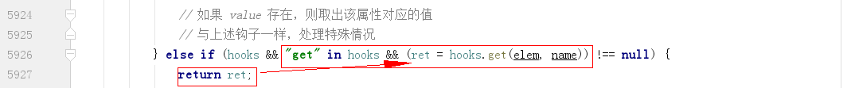

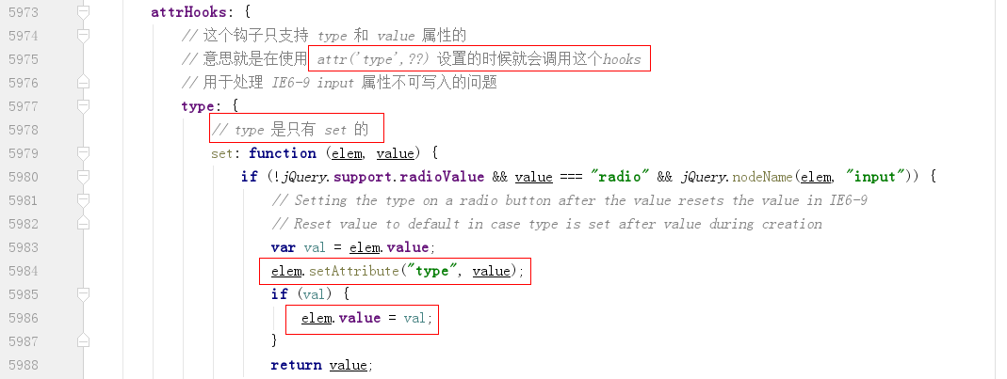

* + 1. jQuery.attr

除了在钩子机制中处理一些特殊情况外，只是调用setAttribute和attr设置/获取属性（如src/href等）。





* + 1. jQuery.prop

需要使用到propFix和propHooks钩子。propFix用于对属性名进行修正。对于表单元素checked、selected、disabled既可以通过attr设置为checked、selected、disabled，也可以通过prop设置为true/false实现。另外，prop可以为任意类型值，而attr只能为字符串。





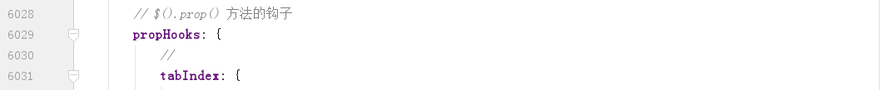

其他情况就是用.设置/获取值。

* + 1. jQuery.removeAttr

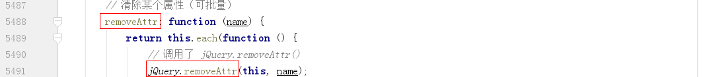

最终仍然是考虑各种可能，使用removeAttribute或兼容性方案去掉属性。

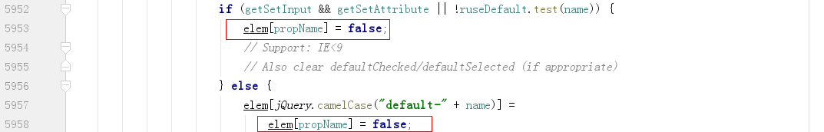





* + 1. removeProp



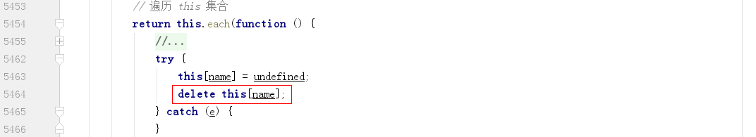

* + 1. addClass

没有兼容性问题，主要是将空格分隔的className处理然后添加（设置className直接用这个属性名即可，和style一样）。



* + 1. removeClass

遍历之前的className，去掉需要删除的，然后再添加回去。

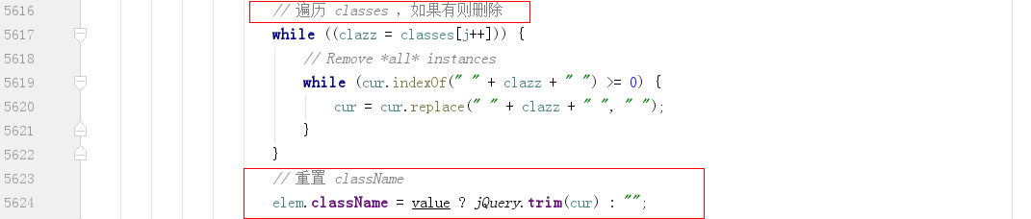

* + 1. toggleClass
* 普通情况，传入1个或多个className。

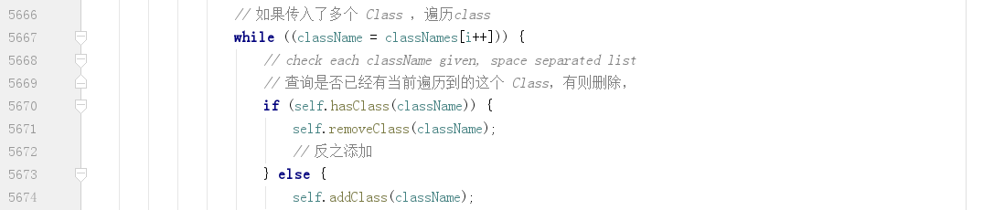

* 不传参数，则为去掉全部class；传false，去掉全部class；传true，添加之前的全部class。



* + 1. hasClass

遍历字符串检查。

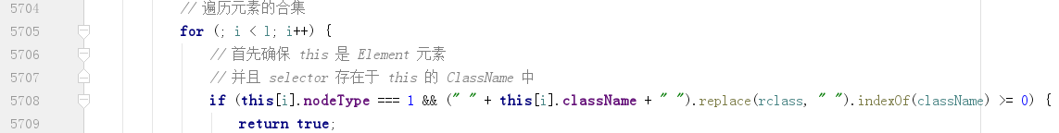

* + 1. val

获取匹配的元素集合中“第1个元素”的当前value属性值，或设置匹配的元素集合中“每个元素”的value属性值。通常情况下直接操作Element.vlaue。

对于select，对一个元素调用.val()函数时，首先取其value属性的值，如果没有显示设置value属性，其值本来为null，但jQuery将其修正为其text值。另外，还将多选select的option值保存为1个数组。

* 使用到了钩子机制。





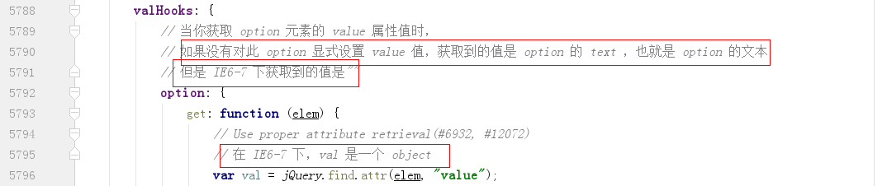



* 正常情况下，获取或设置elem.value。





1. 事件
   1. 说明

**1.传统的事件处理问题**

大量的事件绑定性能消耗大；不解绑IE会泄漏；绑定的元素必须要存在等。

**2.传统事件处理流程**

DOM2.0模型将事件处理流程分为3个阶段：事件捕获阶段、事件目标阶段（触发该事件的DOM节点）、事件起泡阶段。

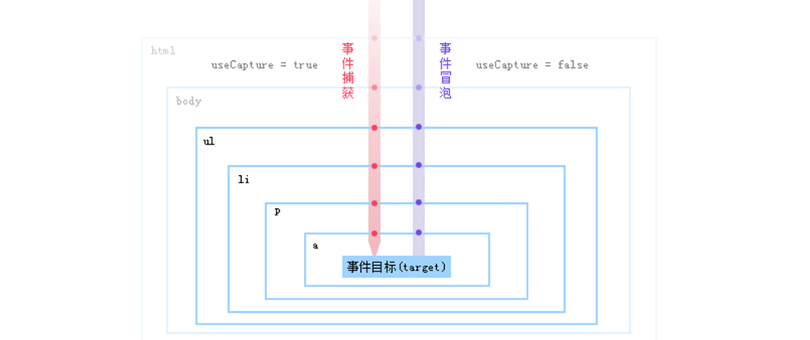

**3.要解决浏览器事件兼容性。如：**

（1）事件对象的获取，IE的event是作为全局window的属性，其他浏览器则是将event作为参数传入回调函数中；

（2）目标对象的获取，IE使用srcElement，其他浏览器使用target；

（3）relatedTarget只对mouseout、mouseover有用，在IE中分成to和from两个Target变量，其他浏览器没有分开；

（4）event的坐标位置兼容等。

**4.jquery事件的存储优化。**

jQuery并没有将事件处理函数直接绑定到DOM元素上，而是通过.data存储在cahce中。在声明绑定的时候，首先为DOM元素分配1个唯一ID（一一对应，每个dom一个缓存对象，其他如队列等也是在里面），绑定的事件存储在cahce[唯一ID][events]中，key就是事件类型，value是由事件处理函数组成的数组。在DOM元素上绑定1个事件处理函数eventHandle。这个过程使用jQuery.event.add实现。



当事件触发时执行eventHandle，eventHandle再去cache中寻找对应的事件处理函数并执行。这个过程由jQuery.event.trigger和jQuery.event.handle实现。

事件的销毁则由jQuery.event.remove实现。首先销毁缓存中存储的事件数组，然后调用removeEventListener/detachEvent销毁绑定在DOM元素上的事件处理函数eventHandle。

**5.jquery事件代理**

区分代理事件和自身事件，代理事件从队列头部推入，而自身事件从尾部推入，通过记录delegateCount来区分。

默认的触发循序是从事件源目标元素也就是event.target指定的元素，一直往上冒泡到document或者body，途经的元素上如果有对应的事件都会被依次触发。假设绑定事件元素本身是A（代理元素），委托元素为B、C，区分如下情况：

（1）A、B、C各自绑定事件，事件按照节点的冒泡层次触发。

（2）元素A本身有事件，还代理触发元素B、C事件，因为B、C肯定是A内部的，所以先处理B、C上的事件，最后处理本身的事件。

（3）元素B、C自身有事件，元素A代理了B、C的事件，元素A还有自己的事件，则先执行B、C自己本身的事件，然后处理B、C由A代理的事件，最后处理A自身的事件。

**6.其他说明**

（1）dom对象和缓存对象一一对应，通过guid关联。

（2）通过add方法添加的事件，都会绑定1个主监听函数。

（3）jQuery默认使用冒泡机制，主监听函数采用冒泡机制，触发绑定事件函数列表也是冒泡机制，先子节点自身，再父节点代理的子节点，再父节点。

（4）除了load外，既然都冒泡，那么阻止冒泡的方法就是e.stopPropagation()。

（5）命名空间的好处：即使是原生事件，如果不满足命名空间条件，尽管主监听函数触发，但因为在获取监听事件函数数组中没法得到值，仍然不会触发任何事件。

（6）自定义事件：add不会区分自定义事件还是原生事件，原生事件只是在使用addEventListener/attachEvent绑定时有效果，自定义事件无效果。但是没有关系，因为自定义事件又不需要通过原生触发，只能手动触发。在add中，主监听函数同时也保存在元素缓存handle属性中（与events并列）。trigger时会找到这个属性触发，从而触发所有自定义事件监听函数。

* 1. 代码
     1. 事件对象

jQuery事件系统根据DOM3标准对象浏览器原生事件对象进行封装和修正，并在事件监听方法执行时总是作为第1个参数传入。之所以要引入1个新的对象，是因为DOM2/3标准规定事件对象属性只读。jQuery事件对象的实现包括3部分：构造函数jQuery.Event、原型对象jQuery.Event.prototype和事件属性修正方法jQuery.event.fix。

* + - 1. jQuery.Event

重写原生event事件对象。入参src为原生事件对象、自定义事件对象、jQuery事件对象等，入参props为附加到jQuery事件对象上的额外参数。



* 免new构建方式。



* 将原生事件对象保存到originalEvent中，修正type、isDefaultPrevented属性。

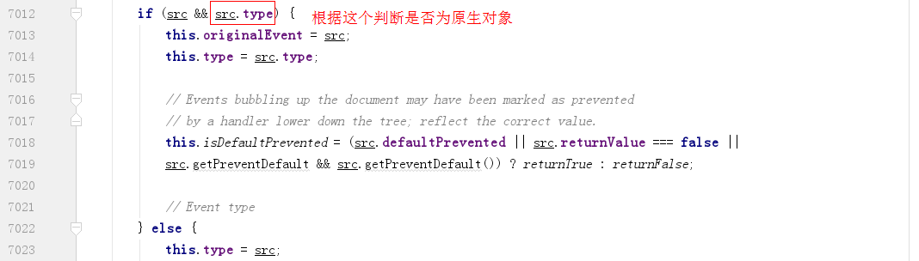

* 扩展属性。







* + - 1. jQuery.Event.prototype

扩展、修正如下属性、方法。

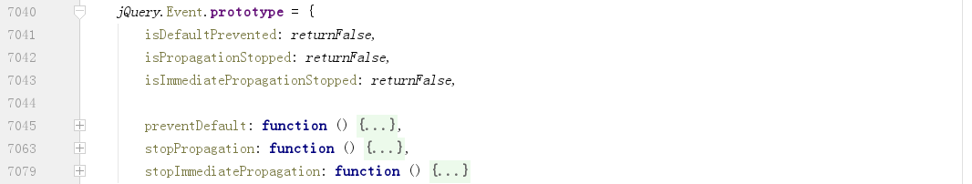

* preventDefault

用于阻止事件默认行为，通过调用原生方法e.preventDefault()或设置e.returnValue为false（ie9以下）。

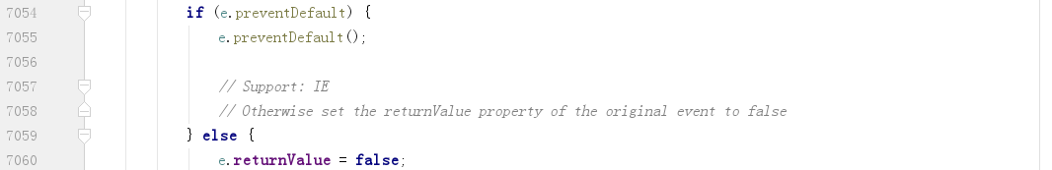

* stopPropagation

阻止事件冒泡，通过调用原生方法e.stopPropagation或设置e.cancelBubble为true（ie9以下）。

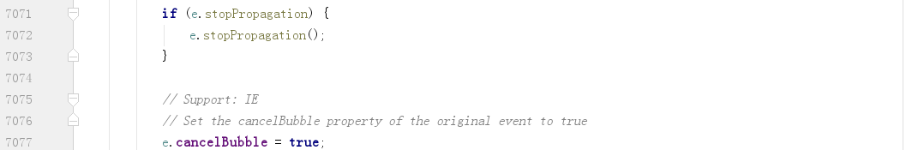

* stopImmediatePropagation

新增方法，不仅能阻止事件冒泡，还会立即停止当前元素和祖先元素上事件的执行。这里的代码没有体现，而是在jQuery.event.dispatch方法中判断isImmediatePropagationStopped实现。



* + - 1. jQuery.event.fix
* 入参可以是原生事件对象或jQuery事件对象，如果是jQuery事件对象，直接返回。



* 如果当前事件为鼠标或键盘事件，使用钩子机制修正不兼容属性。

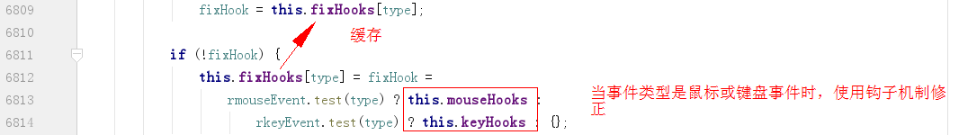



（1）标准属性如下（注意上面的this是指jQuery.event这个对象，因此this.props就是下面这个数组）：







（2）如果原生对象有这些属性，复制到jQuery事件对象上。

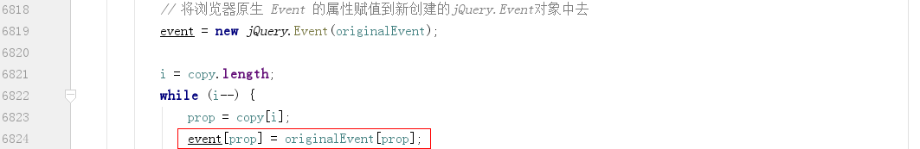

（3）修正属性。



其中，键盘事件修正which属性，保证所有浏览器兼容，为按键的按键码，Number类型。

鼠标事件，原生事件所有浏览器都支持screenX/Y和clientX/Y，分别表示鼠标相对于窗口左上角的X/Y坐标，和鼠标相对于显示器左上角X/Y坐标。修正pageX/Y，为鼠标指针相对于整个文档左上角的X/Y坐标。其中，page*和client*区别在于，如果浏览器有滚动条，client*不包括滚动条距离。

另外还有offsetX/Y，表示鼠标相对于目标事件对象节点左上角的位置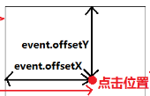，但Firefox不支持，jQuery没有做兼容性处理。

新增鼠标点击属性which为1为左键、2为中键、3为右键（根据button修正，这样和按键统一）。

* + - 1. 总结：事件对象属性
* target：触发事件的那个元素，在jQuery.event.fix中修正（标准浏览器就有这个属性，ie为srcElement属性）。



* currentTarget：在事件冒泡阶段中的当前DOM元素（原生的本身就有）。
* relatedTarget：对于mouseout事件，它指向被进入的元素；对于mousein事件，它指向被离开的元素（标准浏览器就有，ie在jQuery.event.fix中修正）。
* delegateTarget：代理节点（触发事件节点那个父节点），在jQuery.event.add方法和jQuery.event.dispatch方法中设置。
* which：鼠标或按键的统一属性。
* screenX/Y、clientX/Y、pageX/Y。
* type：事件类型（没有origType，那个是在事件监听对象中的属性）。
* namespace：命名空间（不包括事件类型）。
* data：传递给事件监听函数的数据。
* result：最后那个监听事件函数的返回值。
  + 1. 绑定事件
       1. on
* on是基础接口，one/bind/delegate内部调用on方法。

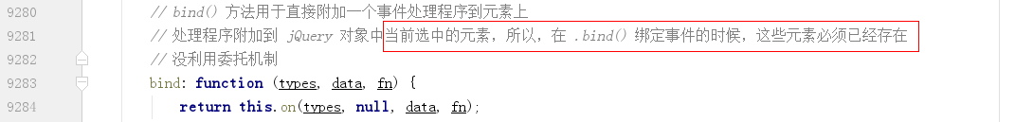



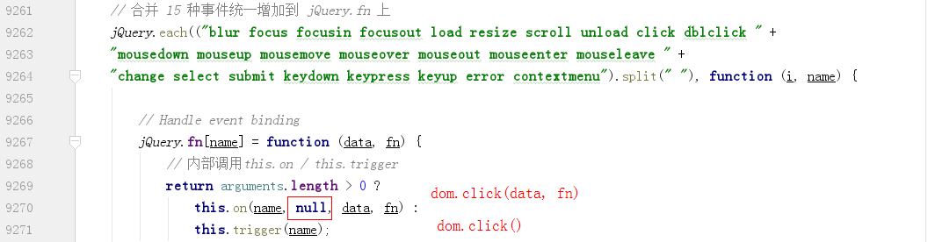



* on内部仅对参数做了些处理，以兼容参数types、selector、data、fn各种存在组合情况。

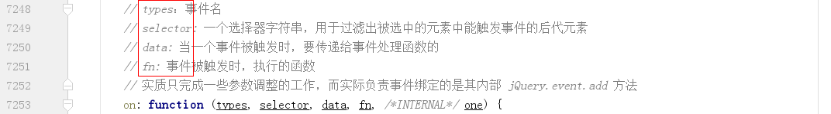









* 当最后1个参数one=1时，即只处理1次，通过构建1个闭包实现。

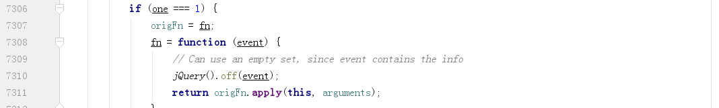

* 最后调用jQuery.event.add处理。



* + - 1. jQuery.event.add

作用：将与该元素相关的事件回调保存到该元素对应的缓存中（每个元素的缓存唯一，事件缓存位置为events对象，key为事件类型，对应1个数组，数组内的元素为每个事件监听函数、选择器、命名空间等信息组成的对象handleObj）。还会给这个数组设置1个delegateCount属性，标记代理事件格式。另外，还给dom元素通过原生方法addEventListener/attachEvent绑定1个事件函数eventHandle，这个事件函数同时也保存到缓存handle中（与events并列）。



* 初始化缓存。



* 给DOM绑定1个事件处理函数eventHandle（也保存在缓存中，为handle方法），函数内为dispatch，当触发事件，会将elem和原生事件对象e传入dispatch并执行。

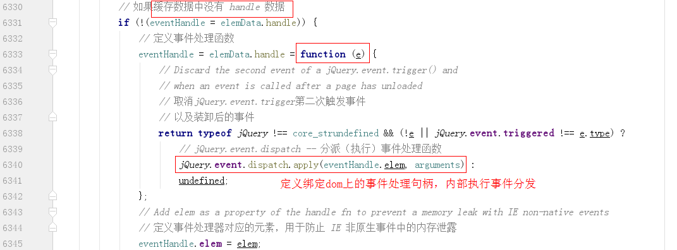

后面代码可见，使用原生方法addEventListener/attachEvent将eventHandle绑定。默认为冒泡机制传递事件。

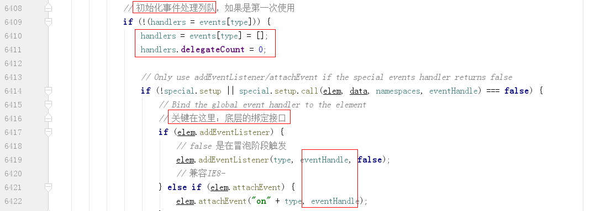

* 初始化事件处理队列（保存在缓存events数组中）。

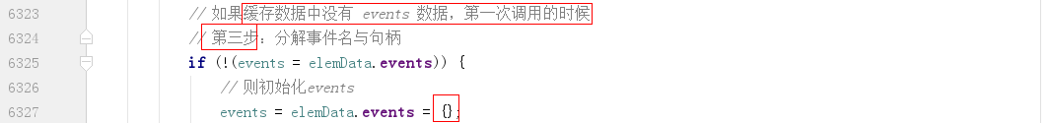

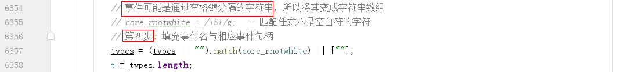

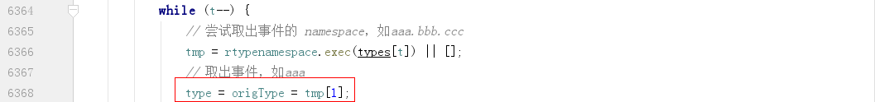

命名空间内只有命名空间，不包含事件名。



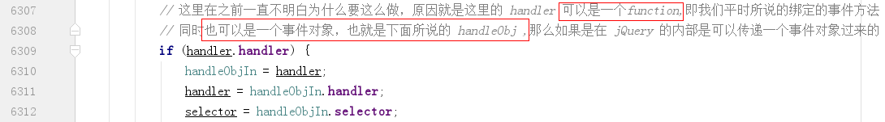



编号和elem一一对应，通过这个编号从缓存中找到对应的缓存。

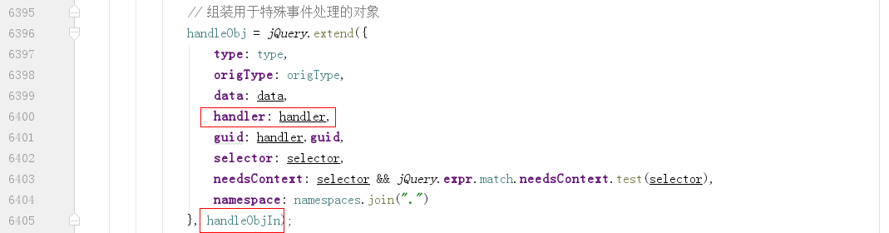

可见，保存到缓存中的监听对象属性丰富，包括命名空间、选择器、回调函数数组等。

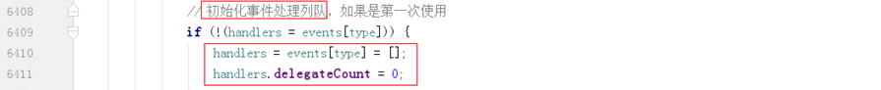

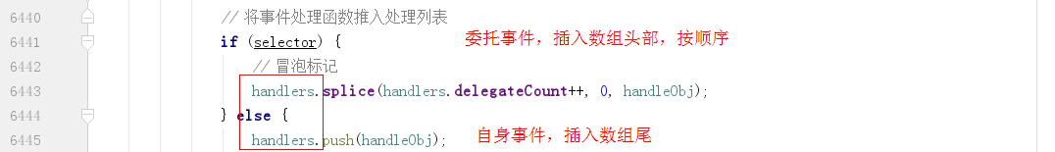

* + 1. 事件响应

在jQuery.event.add中，给节点绑定了1个主事件监听函数eventHandle，当对应的事件触发eventHandle，eventHandle内会调用jQuery.event.dispatch方法，传入当时绑定事件的元素和原生事件对象。

在jQuery.event.add中，绑定事件的元素是作为代理节点，它只能给其后代节点代理事件。当后代节点触发事件，必然是通过冒泡机制传到该代理节点，再通过遍历代理节点子节点方式执行触发事件节点事件监听函数。

* + - 1. jQuery.event.handlers

事件处理器，被jQuery.event.dispatch调用，用于区分DOM对象某类型事件处理队列中代理事件和自身事件的处理。如果1个元素绑定了代理事件，需要从从事件处理队列中提取后代元素绑定的事件函数处理。最终返回1个数组，数组从前往后分别是由深的子节点到代理节点及对应的代理事件函数（1个节点对应多个该类型的监听函数，那么就是该数组的多个元素-监听函数元素，即元素可以重复）。

入参为jQuery事件对象和事件处理队列。



* delegateCount不为0，代表有委托事件。





* 使用两层for循环，获取代理元素下的子元素及对应的绑定事件函数。

第1层for循环遍历从触发事件元素到代理元素中的所有元素。



第2层for循环为每个第1层遍历的元素获取对应事件函数，保存到matches数组中。

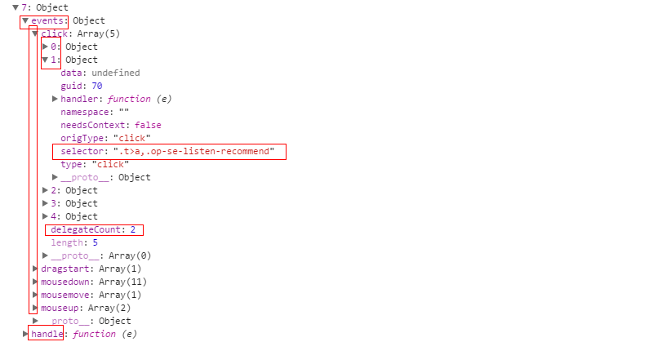



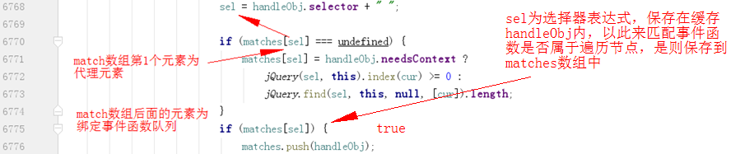

跳到外层for循环中，保存到handlerQueue数组中。



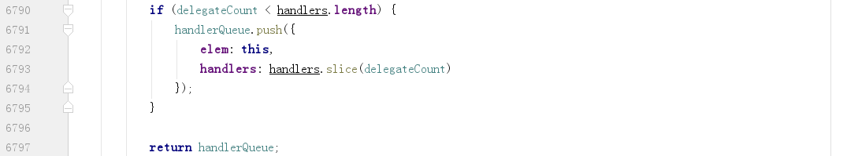

最终，handlerQueue数组从前往后分别是由深的子节点到代理节点及对应的代理事件函数。

* + - 1. jQuery.event.dispatch

主监听函数eventHandle触发，后来调用jQuery.event.dispatch时会传入当时绑定事件的元素和原生事件对象。因此，dispatch需要先修正元素对象，通过jQuery.event.handlers方法获取由深的子节点到代理节点及对应的代理事件函数。然后逐一执行这些事件函数。

入参event是原生事件对象或jQuery事件对象（手动触发）。



* 将事件对象包装成jQuery事件对象，并修正一些不兼容属性。



* 从缓存events属性中获取该事件类型的事件处理队列（如果有代理，子节点事件函数也保存在里面）。



* 获取handlerQueue数组。



* 遍历handlerQueue数组和每个节点代理事件函数，修正事件函数并执行，如果事件函数返回false，阻止冒泡和默认行为，并返回最后1个代理事件函数执行结果。

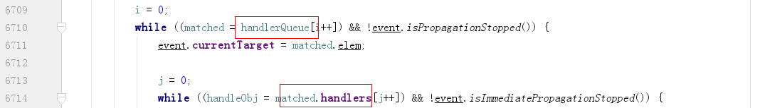

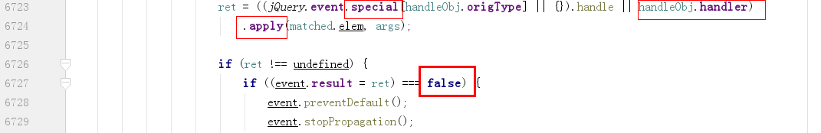



* + 1. 手动触发事件
       1. 原型方法trigger/triggerHandler

原型方法trigger和triggerHandler内部调用jQuery.event.trigger，后者不执行默认行为。

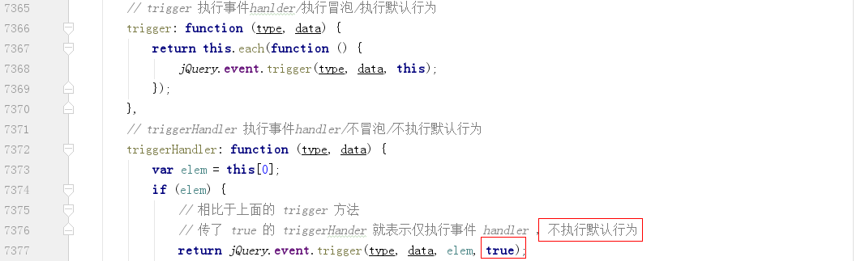

* + - 1. jQuery.event.trigger

原生事件触发是触发了主监听函数，那么手动触发也是一样，触发这个主监听函数即可，它会调用dispatch进而触发所有绑定的监听函数。



入参event为事件类型或原生事件对象、自定义事件对象。data为传递给主监听函数数据。elem为触发事件的节点。onlyHandlers表示只触发监听函数，不触发默认行为。

* 初始化冒泡路径数组，获取事件类型、命名空间数组。



* 修正事件对象。

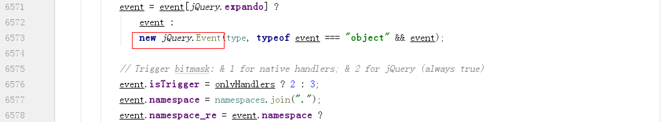

* 遍历满足条件的冒泡路径数组，获取缓存中该节点事件主监听函数（handle，前提是events中有对应类型的监听函数，没有就没必要继续执行，因为handle是调用dispatch，dispatch是遍历执行events中的监听函数数组），执行（内部调用dispatch）。







* 调用special._default触发默认行为。



最后返回最后1个有返回值的监听函数返回值。

* + - 1. jQuery.event.simulate

内部调用jQuery.event.trigger为不支持冒泡的事件模拟冒泡过程。

* 构建1个新的jQuery事件对象。

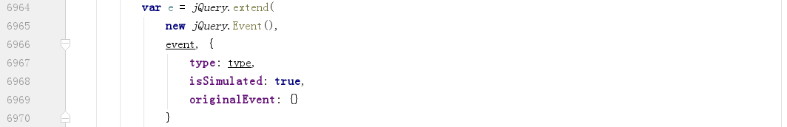

* 冒泡的话调用jQuery.event.trigger实现，否则调用jQuery.event.dispatch立即分发和执行事件。



* 如果有监听函数阻止默认行为，同步阻止原生对象的默认行为。



* + 1. 移除事件
       1. off
* off也是基础接口，unbind/undelegate内部调用off。





* off也只是处理一下参数，内部调用jQuery.event.remove。



* + - 1. jQuery.event.remove

主要功能是：（1）清除缓存中的事件监听队列，（2）使用原生方法removeEventListener/detachEvent解绑主监听函数（如果监听队列为空）。

* 获取缓存中的事件监听队列。





* 解析事件类型和命名空间。

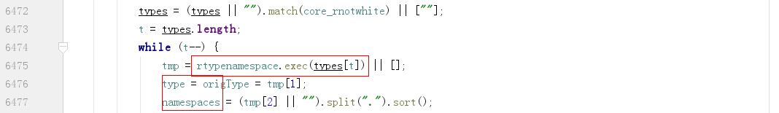

* 遍历需要解绑的事件类型，获取缓存中该事件类型下的handleObj，匹配命名空间、指定的selector等信息。如果匹配，则删除。



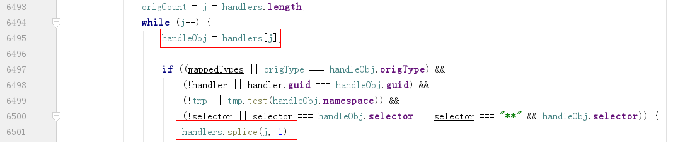

* 如果handlers为空，解绑主监听函数。

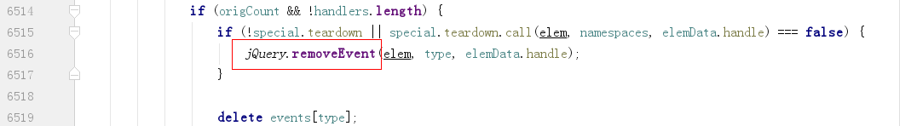





* + 1. 事件修正和模拟

jQuery.event.special对象集按事件类型保存了事件绑定、代理、触发和移除行为修正的修正对象。修正对象有如下属性、方法：

* + - 1. noBubble

只存在于load类型下。



在jQuery.event.trigger下有：



即，触发默认行为，且修正对象没有noBubble属性，且元素不是window，此处将构建冒泡路径数组。

load事件本身不会冒泡，也不应该冒泡，通过给所有load类型设置这个修正对象属性，可以在此次阻止jQuery.event.trigger手动触发load事件人为构建1条冒泡路径模拟冒泡。

* + - 1. bindType/delegateType

前者指定自身事件，后者只读代理事件时的修正对象。

在jQuery.event.add下有：

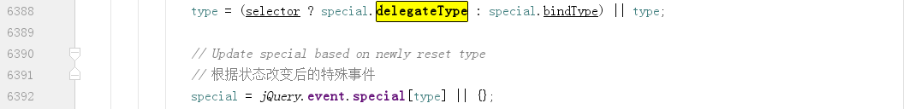

在jQuery.event.remove下有：



在jQuery.event.trigger下有：







即，在添加和移除事件时，如果存在事件代理，检查是否存在delegateType。如果不存在事件代理，检查是否存在bindType。最后都没有才是原来的type。在触发事件时，除了目标对象（i=0）为bindType/type外，从缓存中获取监听事件函数队列的类型均为delegateType/type。

只有mouseenter/mouseleave/focus/blur涉及上面的类型转换：

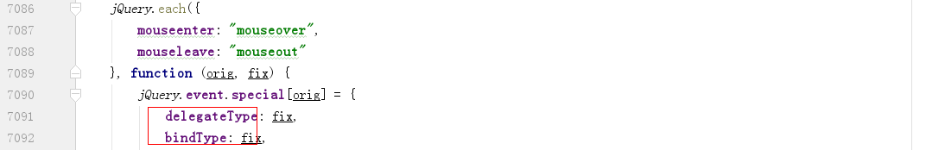





目的是将focus/blur修正为可以冒泡的delegateType，将mouseenter/mouseleave修正为冒泡的mouseover/mouseout。

* + - 1. setup

用于执行特殊的主监听函数绑定，或其他初始化操作。在第1次绑定当前类型事件时调用。如果返回false，继续调用原生addEventListener/attachEvent方法。在jQuery.event.add下有：

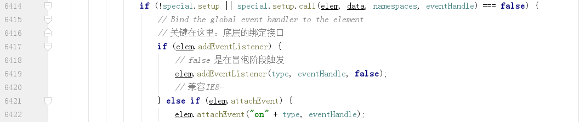

submit/change/focusin/focusout存在setup修正对象。





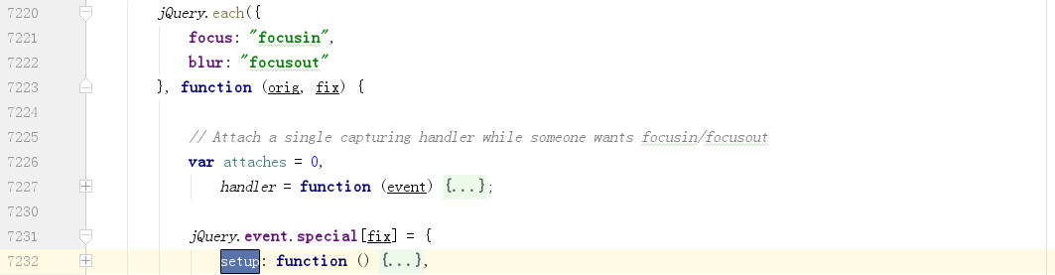

submit修正不是form节点情况下冒泡问题，change修正checkbox和radio兼容问题，focusin/focusout。

* + - 1. teardown

执行特殊的主监听函数移除行为，将当前类型全部事件全部移除后调用。如果该方法返回false，将继续使用原生方法移除事件主监听函数。

在jQuery.event.remove下有：



用于修正setup修正的事件类型解绑。

* + - 1. add

执行特殊的事件添加行为。没有事件类型使用add修正对象，在jQuery.event.add下有：

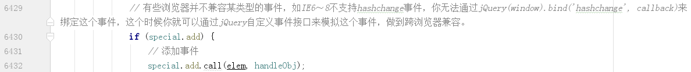

* + - 1. remove

执行特殊的事件移除行为。在jQuery.event.remove下有



* + - 1. handle

执行特殊的响应行为。在jQuery.event.dispatch会调用：



在mouseover/mouseout和change下有：

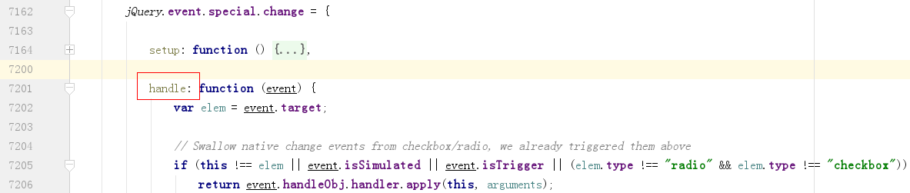

* + - 1. trigger

用于执行特殊的事件响应行为。在jQuery.event.trigger下有：



在focus/blur/click下有trigger修正对象，其中click为：

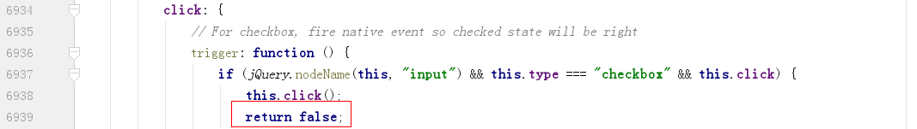

可见，trigger修正对象用于执行特殊事件响应行为，返回false将不再执行后面的代码。

* + - 1. _default

执行特殊的默认行为，如果返回false则执行浏览器默认行为。



click下有该修正对象，如果是a标签则阻止默认行为（跳转）。



1. DOM遍历
   1. 说明

在元素DOM遍历方法的基础上封装、修正兼容性。整体结构包括3部分：工具方法、遍历函数、模板方法。

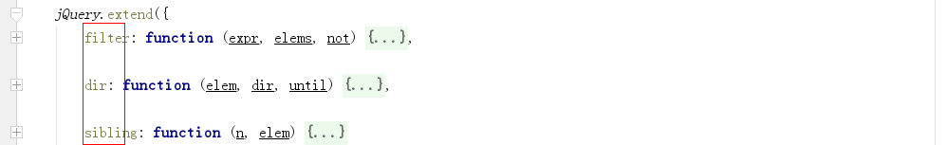

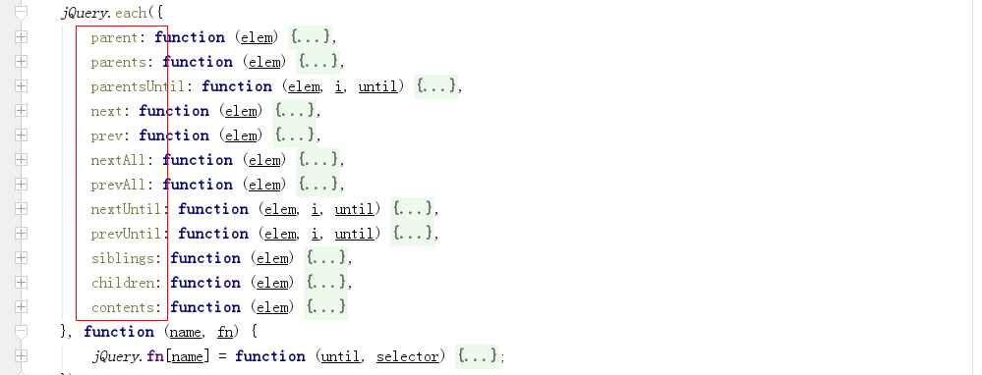

* 1. 工具方法
* filter：使用表达式对结果集elems进行过滤。

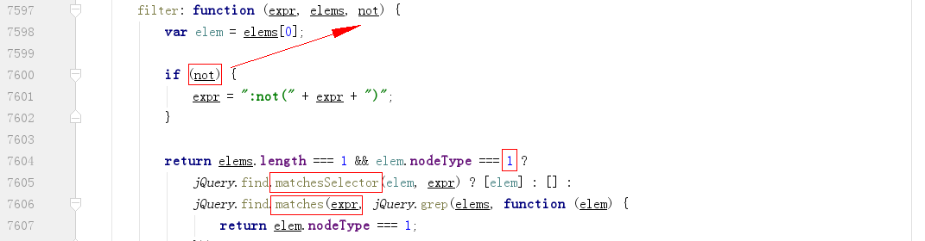

* dir：从elem出发，按dir方向（可选值有parentNode/nextSibling/previousSibling）查找所有元素，直到until（不包括）。

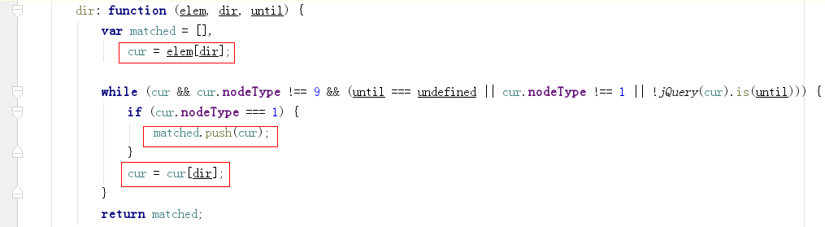

* sibling：查找1个元素之后的所有兄弟元素（不包括自身）。

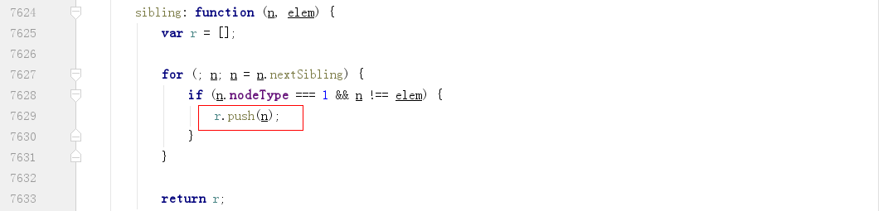

* 1. 遍历函数

内部基本上都调用的工具方法。

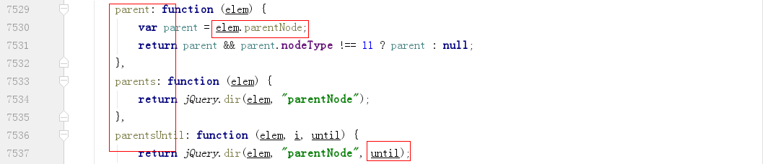

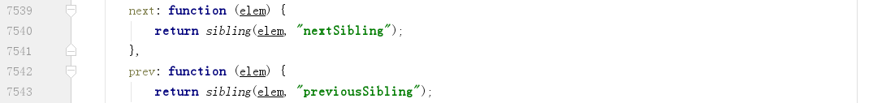

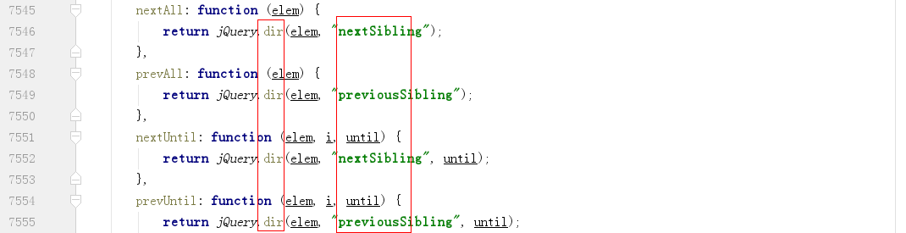

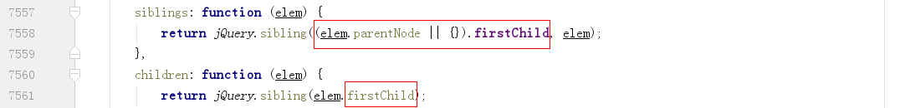



返回元素的子元素，包括文本节点和注释节点，或返回iframe的document。

* 1. 模板函数

首先使用map方法，将this和until传入fn，结果保存到1个数组中返回。



保证结果唯一，并使用回朔机制。





1. DOM操作
   1. 说明

对原生方法insertBefore/appendChild/removeChild/cloneNode/replaceChild方法封装扩展。

* 1. 插入元素
     1. domManip

插入元素的核心方法，为其他插入方法提供基础功能。负责将HTML代码转为DOM元素，然后调用传入的回调函数参数插入DOM元素。



参数args为待插入内容数组。

* 使用jQuery.buildFragment方法将html转为dom。

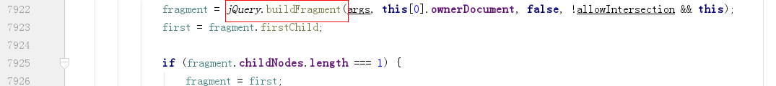

* 调用callback将dom插入文档。



* 因转换后的script并不会自动执行，需要手动执行。

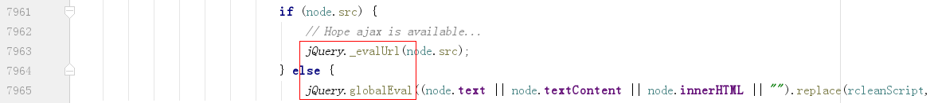

* + 1. append/prepend/before/after

回调方法中调用原生方法实现插入。

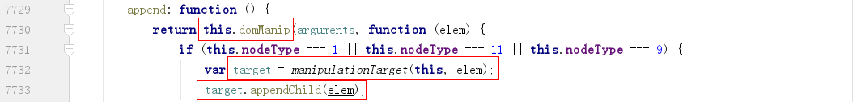

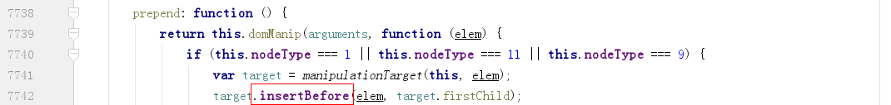





* + 1. appendTo/prependTo/insertBefore/insertAfter

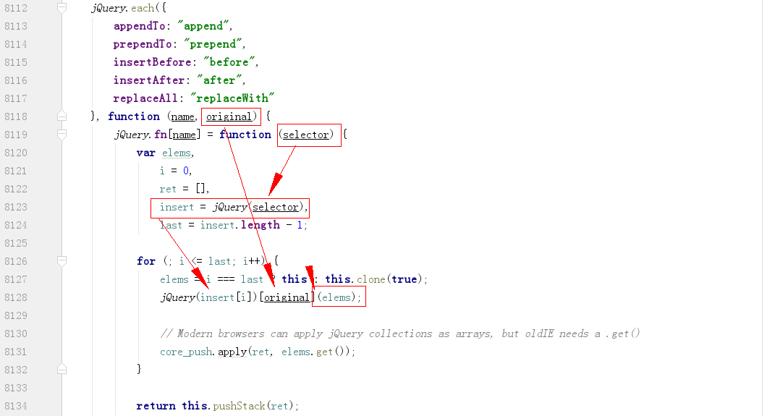

* + 1. html

用于获取匹配元素集合第1个元素的html内容，通过原生方法innerHTML获取。或设置每个元素的html内容，先尝试用innerHTML设置，报错则先情况，再改用append方法插入。



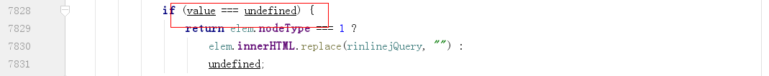

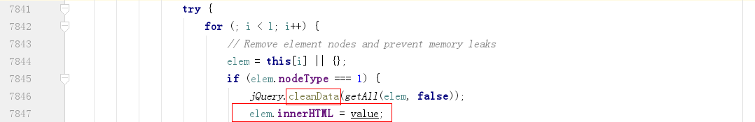



* + 1. text

获取所有元素合并后的文本内容，或设置每个元素的文本内容。获取通过jQuery.text方法。设置先清空内容，然后创建文本节点插入。





* 1. 删除元素
     1. remove

先移除后代元素及保存的缓存和事件，然后移除匹配元素。



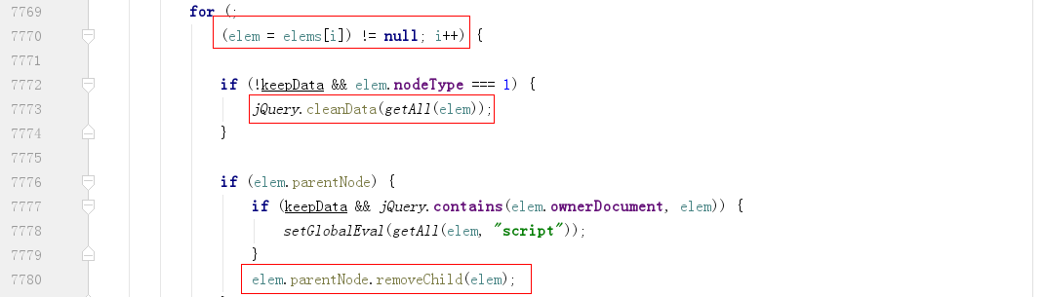

* + 1. empty

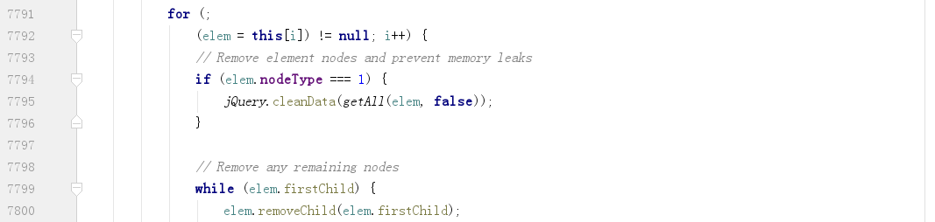

* + 1. detach

从文档中移除节点，但保留后代元素和缓存、事件，常用于稍后再次插入文档场景。



* 1. 复制元素
     1. jQuery.fn.clone

内部调用jQuery.clone实现，参数dataAndEvents是否复制数据和事件，参数deepDataAndEvents是否深度复制数据和事件（包括后代元素的）。

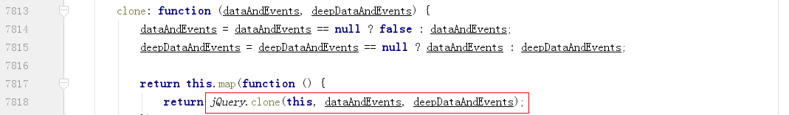

* + 1. jQuery.clone



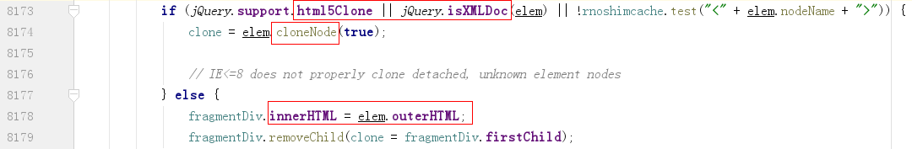

* 1. 替换元素

先移除匹配元素及关联数据和事件，然后使用before或append插入新内容。

* + 1. replaceWith

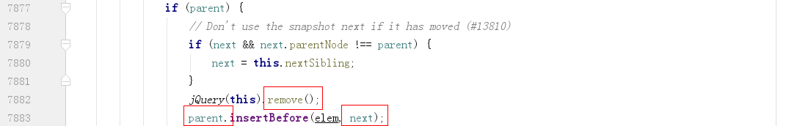

* 1. 包裹元素
     1. wrapAll

先将包裹元素插入匹配元素之前，然后再将匹配元素插入包裹元素。

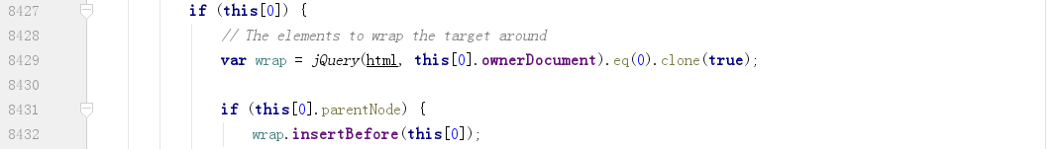

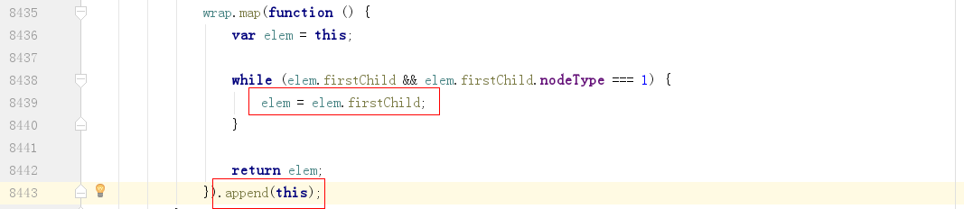

* + 1. wrapInner

将每个匹配元素“内容”包裹，需要遍历匹配元素内容，分别wrapAll。

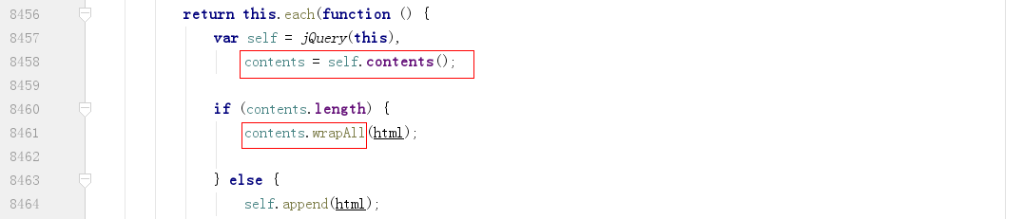

* + 1. wrap

将每个匹配元素包裹，需要遍历匹配元素，分别wrapAll。

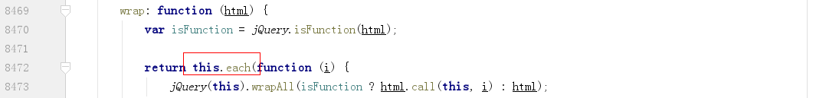

* + 1. unwrap

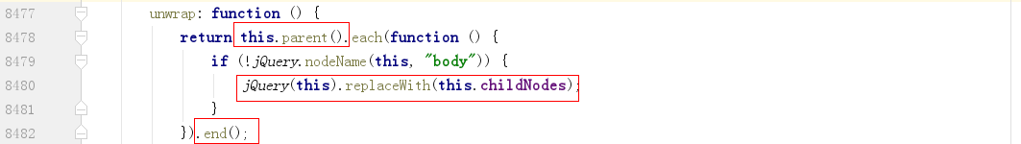

1. 样式操作
   1. 说明

主要功能为：兼容浏览器、兼容驼峰和连字符写法、提供简单的接口。

* 1. 内联样式/计算样式
     1. jQuery.fn.css

如果是数组元素，递归调用。否则使用jQuery.style设置内联样式（设置都是用内联样式）或使用jQuery.css获取计算样式。



* + 1. jQuery.style

读取或设置内联样式。会计算相对值、自动追加px、解决不兼容问题。参数extra为指示获取宽度、高度的计算公式。



* 首先获取正确的属性名。



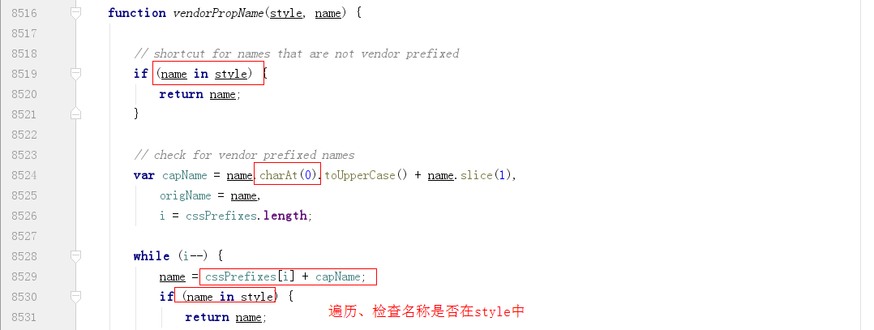



* 设置时，各种兼容性考虑。





* 设置，放在try-catch中主要目的是规避ie中不合法样式抛出错误。



* 读取，钩子主要为opacity值修正。

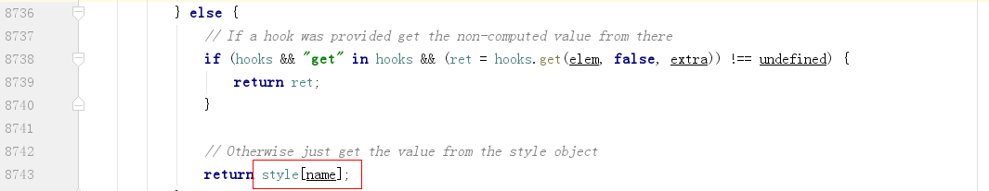

* + 1. jQuery.css
* 获取正确样式名。

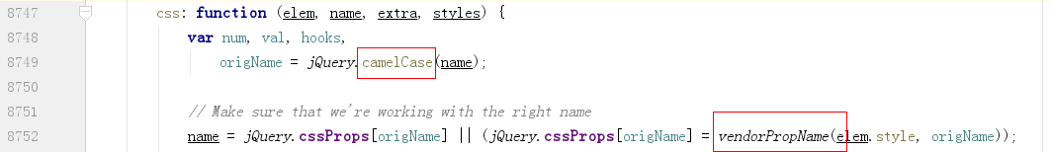

* 使用钩子机制兼容opacity

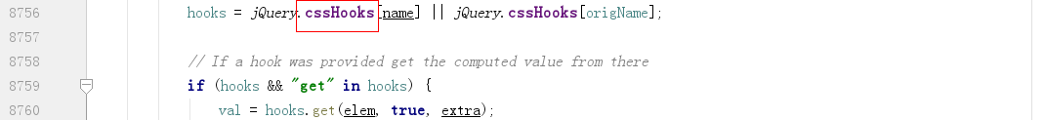

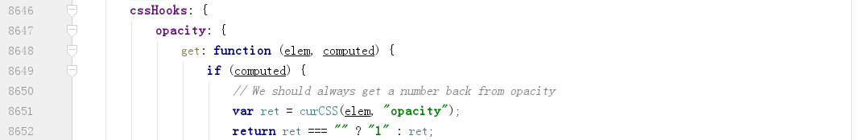

* 使用curCSS方法兼容获取计算样式。



* + 1. curCSS

负责读取DOM元素计算样式。分两种情况。

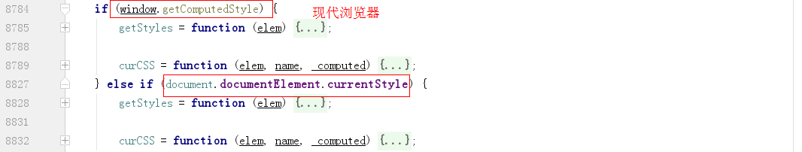

主要修正读取这些计算样式：





* 1. 坐标
     1. jQuery.fn.offset

返回匹配集第1个元素的文档坐标，或设置每个元素的文档坐标。

* 获取：因几乎所有浏览器都支持getBoundingClientRect方法，通过该方法获取元素的窗口坐标，加上文档滚动偏移，减去文档边框厚度。

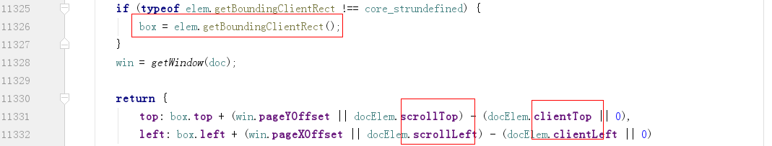

* 设置：调用jQuery.offset.setOffset设置。

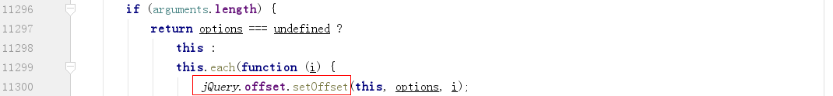

* + 1. jQuery.offset.setOffset
* 如果为static，设置为relative。



* 首先计算设置值和现在位置的变化，加上现在的top和left的计算值，设置为内联样式（css方法，最终还是style方法）。



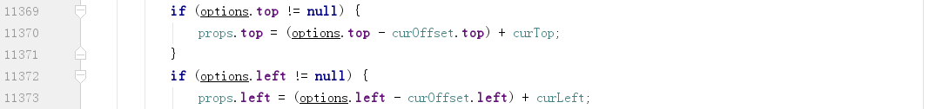



* + 1. jQuery.fn.position

获取匹配集第1个元素相对于最近定位祖先元素的坐标的偏移（当前元素外边框到父定位元素内边框）。

* 调用jQuery.fn.offsetParent获取最近定位祖先元素。





* 获取当前元素和祖先元素的坐标位置。





* 计算相对值：自身坐标-父定位元素坐标+margin。



* + 1. jQuery.fn.offsetParent

map方法直接修改数组，结果对应原来的每个dom元素，返回的是每个匹配集对应的父定位元素，通过while方法获取。

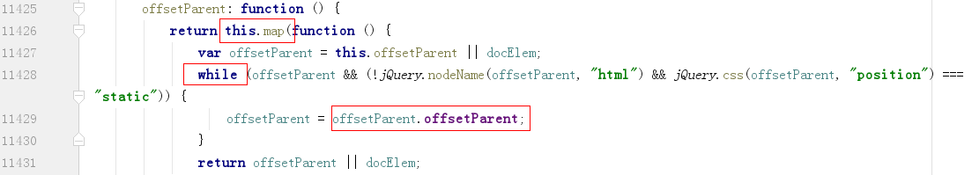

* + 1. jQuery.fn.scrollLeft/jQuery.fn.scrollTop

获取匹配集第1个元素滚动条偏移或设置所有匹配集元素滚动条偏移。主要区分普通元素和window，普通元素直接获取或设置。window调用scrollTo方法。





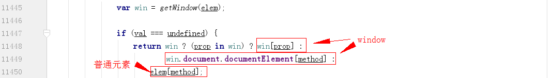

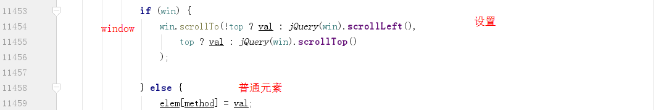

* 1. 尺寸

width/height为content尺寸。innerWidth/innerHeight为content+padding尺寸。outerWidth()/outerHeight()为content+padding+border尺寸。outerWidth(true)/outerHeight(ture)为content+padding+border+margin尺寸。

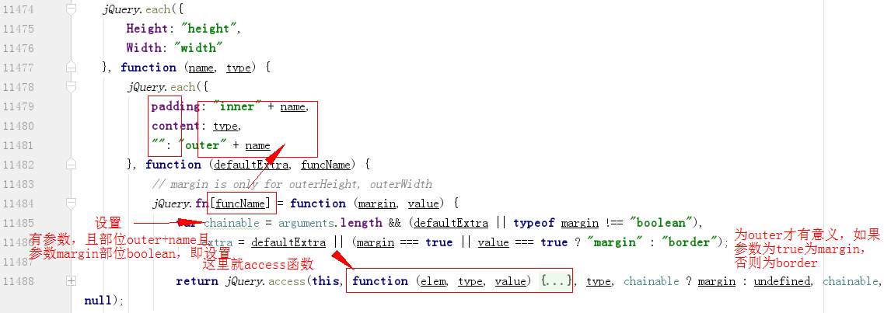

* elem为window，返回window.document.documentElement("clientWidth")。



* elem为document，返回document.body.scrollWidth、document.scrollWidth、document.body.offsetWidth、document.offsetWidth和document.clientWidth最大值。

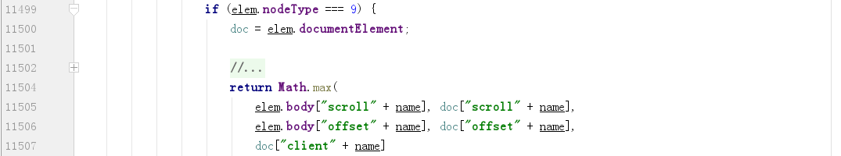

* 普通元素，调用jQuery.css获取，调用jQuery.style设置。

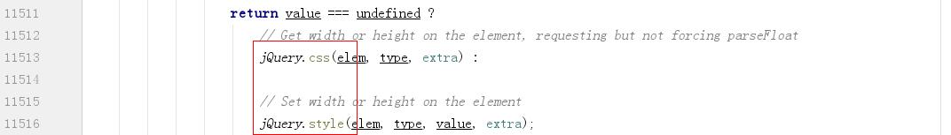

* 1. 坐标总结

对于鼠标事件，screenX/Y表示鼠标相对于屏幕窗口左上角的X/Y坐标，clientX/Y表示鼠标相对于浏览器左上角X/Y坐标，pageX/Y表示为鼠标指针相对于整个文档左上角的X/Y坐标。其中，page*和client*区别在于，如果浏览器有滚动条，client*不包括滚动条距离。

对于dom元素，offset获取/设置的是元素的文档坐标（相对文档，已经计算过定位父元素偏移，通过设置为relative，并设置top/left相对值实现）。offsetParent获取最近父定位元素。position获取（不能设置）最近定位祖先元素的坐标的偏移（当前元素外边框到父定位元素内边框）。scrollLeft/jQuery.fn.scrollTop获取/设置滚动条偏移。

1. ajax
   1. 原理

**1.触发回调方式**

* ajax的参数回调。



这样做的好处在于类似于1个工厂方法，工厂内有所有的对象创建逻辑，然后根据用户传参实现动态创建。实现方法是在服务端正确返回数据后内部执行complete。

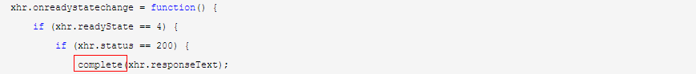

* 基于deferred方式的done回调。



要求ajax返回deferred.promise()。通过加入deferred，可以将任务完成的处理方式与任务本身解耦合，并分离同步和异步。

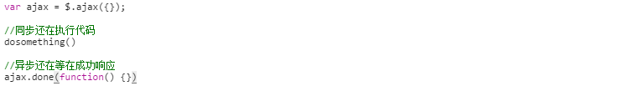

* 全局的的自定义事件的回调。



要求把ajax内部的事件，返回给全局捕获，利用了trigger自定义事件触发。



**2.自动辨识（转换）能够接收的dataType**

* 可以通过参数设置dataType，内部会根据空格匹配成数组。此处，如果没有设置，将会为['*']。





* 如果为jsonp（设置或自动检测到），将会强制设置为json格式。



最后，会通过配置accepts中的类型和实际发送给服务器希望服务器返回数据类型的映射进行转换。

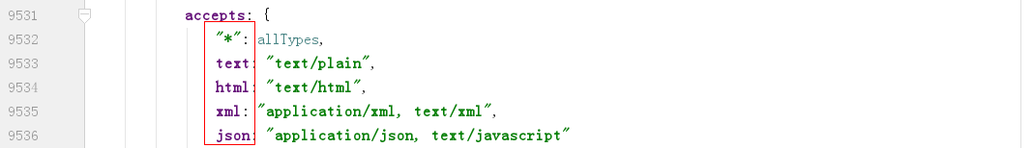



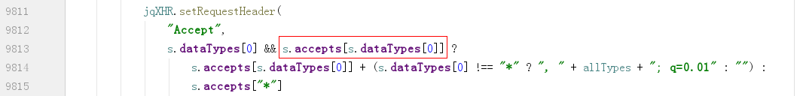



**3.自动获取实际接收到的数据的dataType**

在done函数中，会调用ajaxHandleResponses函数通过分析response的Content-Type来提取dataType，不过比较复杂。配置contents中有从HTTP包MIME信息自动分析判断返回数据的dataType类型的正则数组（也就只能识别这5种类型（*为text））。







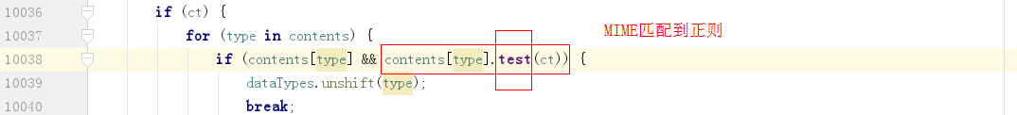

**4.跨域处理**

通过前置过滤器处理，首先自动分析（也可设置）是否为跨域，如果是，设置，并最后通过script类型转换器通过设置到sript标签的src来加载获取。

**5.json的格式处理**

在done内部有ajaxConvert函数，会根据dataType自动调用对应的转换器转换为json格式。

**6.页面缓存**

因为如果url一样，浏览器会视为统一链接不会再次请求，可以通过在url添加时间戳，设置302时间限制实现。

**7.异步队列实现**

单独有1个jqXHR对象，是浏览器的原生的XMLHttpRequest对象的一个超集。除了将XMLHttpRequest对象的一些属性复制过去，还把deferred对象复制过去了。



因为ajax返回的是这个jqXHR对象，当给这个对象添加done、success等方法后，内部可以通过如下方式触发。



**8.ajax事件**

ajax事件分为全局事件和局部事件，局部事件仅限本次请求，在ajax参数内定义，有beforeSend、success、error、complete等。全局事件是任何ajax都可以触发，有ajaxStart、ajaxSend、ajaxSuccess、ajaxError、ajaxComplete等。如果没有指定context配置，因内部通过jQuery.event.trigger触发时参数没有指定elem，则所有绑定全局事件的dom都会触发。如果指定context，将只有该context绑定的事件函数会触发。

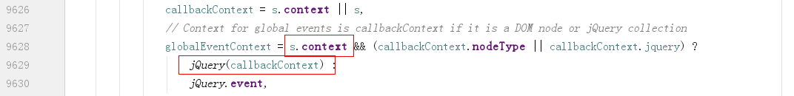



注册事件是通过on方法自己注册，在ajax执行时触发。

* 1. 核心方法
     1. ajaxSettings

ajax内部默认配置属性。

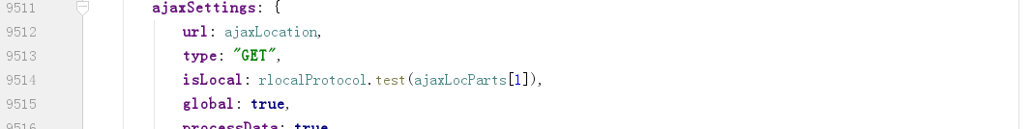

重要的属性有：

* type：请求方式，可以为POST或GET，默认GET。http其他请求方式只有部分浏览器支持。
* Content-Type：发送到服务器的网络文件的类型和网页的编码，默认值：application/x-www-form-urlencoded。可以为如application/x-www-form-urlencoded;charset=UTF-8或application/x-www-form-urlencoded格式。
* dataType：预期服务器返回的数据类型。如果不指定，jQuery将自动根据HTTP包MIME信息来智能判断。值可以为xml/html/script/json/jsonp/text/*。
* accepts：dataType中的类型和实际发送给服务器希望服务器返回数据类型的映射。









* contents：用于从HTTP包MIME信息自动分析判断返回数据的dataType类型的正则数组。









MIME类型如application/x-javascript，application/json等，从而获取到对应的类型。

* responseFields：用于设置jqXHR相对于XMLHttpRequest对象的同名属性，不过多了1个responseJSON属性，为返回json时的属性，因为jQuery会自动解析json，来源于XMLHttpRequest对象的responseText。



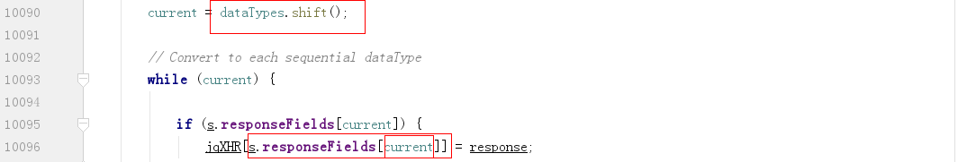

* converters：数据转换器回调函数，指定不同类型返回数据转换的函数。

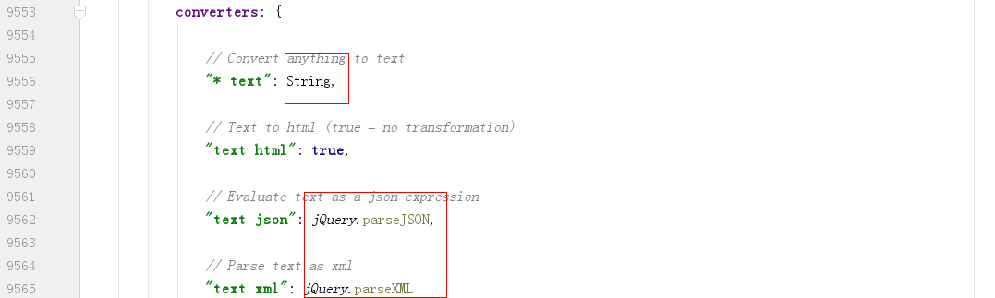



text时使用Window.String()构造函数转换。script时使用eval执行js代码。

* data：发送到服务器的数据，会自动转换为请求字符串格式。
* processData：序列化数据，默认为true，如果要发送DOM树信息或其它不希望转换的信息，可设置为false。
* context：用于设置Ajax相关回调函数和事件的上下文。
* global：是否支持全局ajax事件。
* isLocal：是否为读取本地文件（即直接读取本地后台文件，不通过服务器，根据本地URI地址找到本地文件系统位置），chrome通常不支持（都必须是http请求）。根据url头自动判定，如url以file:///开头。









* + 1. ajaxSetup

设置ajax默认值。调用ajaxExtend将用户默认值合并到内部默认值上，或合并到目标配置上返回。

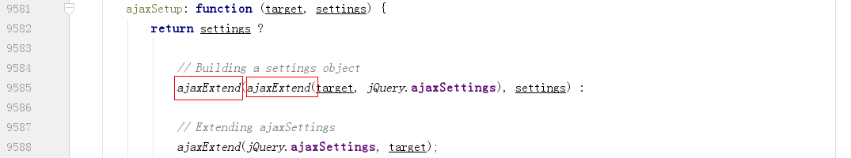

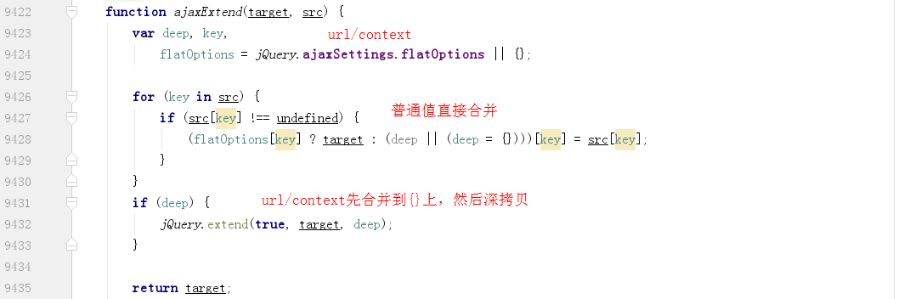

* + 1. ajax

**1.处理配置。**



（1）修正url，去掉url中的hash部分，如果没有协议部分，添加。



（2）修正dataTypes（期望从服务器返回的数据类型），按空格转为数组。值可以为xml、html、text、script、json、jsonp。



（3）如果未指定跨域，从url中分割，与当前url对比，如果有1项不匹配，即认为是跨域。

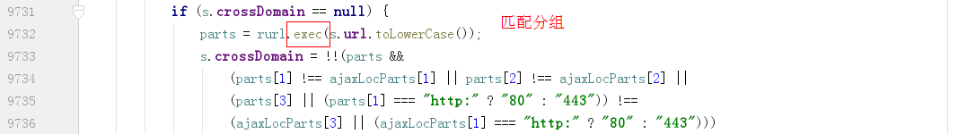

（4）对需要传输的数据进行序列化处理。processData为是否需要进行序列化处理，默认为true。



（5）对HEAD/GET特殊处理。将传参附在rul后面，如果禁用缓存，在url链接后面加上时间（浏览器默认为url一样则缓存，不会再去请求）。





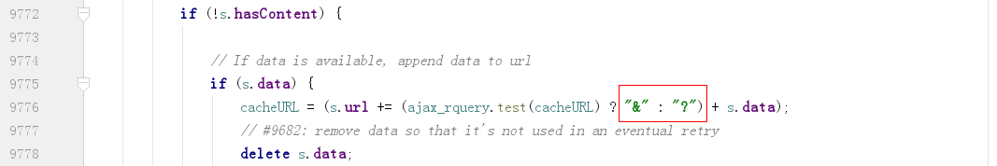

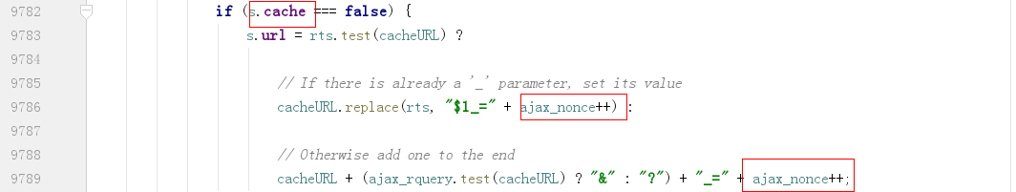

**2.设置jqXHR。**

（1）首先定义如下与原生XMLHttpRequest对象同名属性/方法。

* readyState：同名属性，从0-4。
* getResponseHeader：同名方法，解析相应头保存到responseHeaders，返回匹配项。

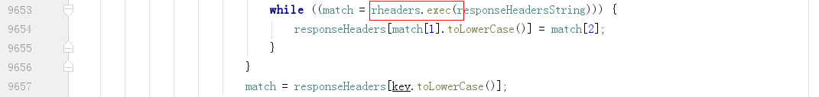

* getAllResponseHeaders：同名方法，返回解析到的响应头。
* setRequestHeader：同名方法，区别在于这里只是先缓存到requestHeaders中。



* overrideMimeType：同名方法，这里只先保存到配置项当中。



* statusCode：设置响应指定状态码需要执行的回调函数，设置或者触发。

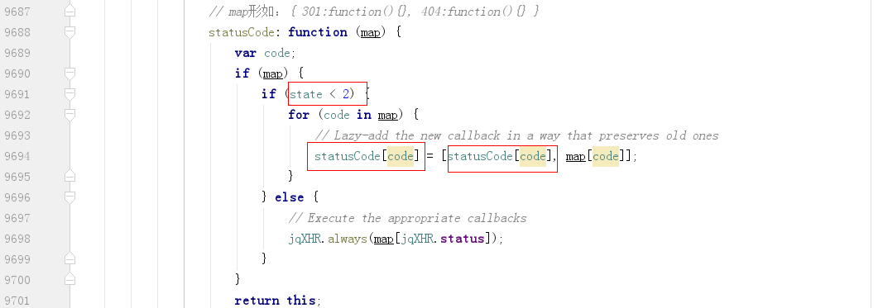

* abort：同名方法，区别在于还会触发失败回调函数。

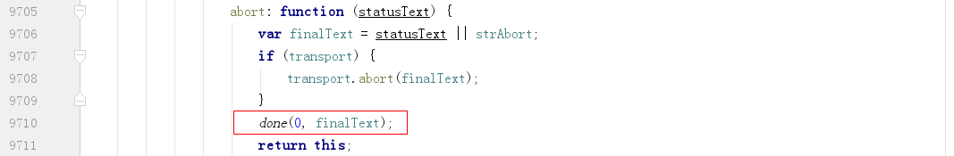

（2）给jqXHR添加异步队列行为，deferred.promise()是1个级联对象。





（3）将配置中的方法注册到jqXHR对应的队列方法中。

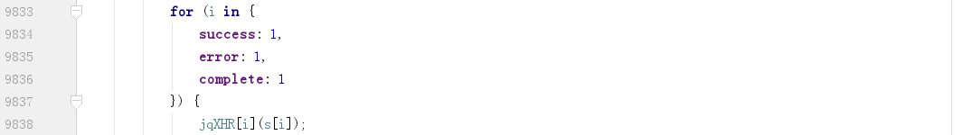

**3.注册前者过滤器**

通过prefilters和transports对象，和addToPrefiltersOrTransports方法，返回1个匿名函数，通过调用这个匿名函数，将json/jsonp和script前置过滤器注册到prefilters和transports对象中，最后通过inspectPrefiltersOrTransports方法，取出这些过滤器执行。

* 定义prefilters和transports为空对象结构。



* 定义addToPrefiltersOrTransports，返回1个匿名函数，匿名函数接受dataTypeExpression和func两个参数，目的是将dataTypeExpression和func分别作为prefilters和transports的属性名和属性值。



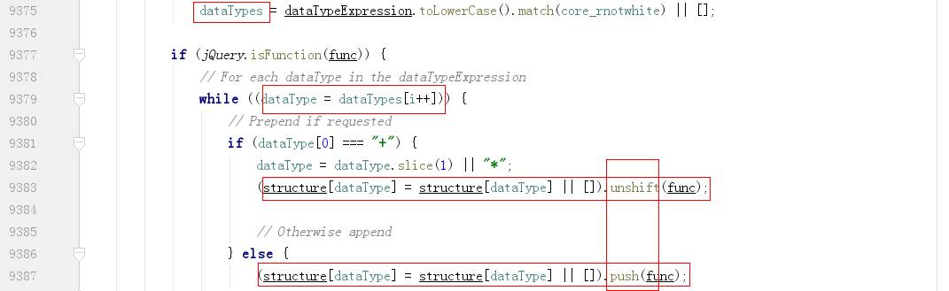

* 初始化ajaxPrefilter和ajaxTransport。



* 定义inspectPrefiltersOrTransports。目的是执行prefilters和transports结构中的回调函数（属性值）。如果结果是string类型，将回调函数执行结果保存到dataTypes配置中（jsonp执行结果就是script，会继续执行，见jsonp的过滤器注册函数）。否则返回这个结果。

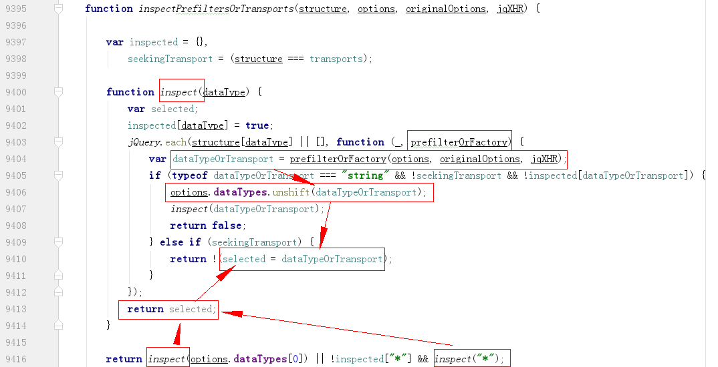

* 注册前置过滤器json/jsonp，其回调函数执行的目的是判断是否是jsonp请求，如果是，修改配置、url参数、注册请求成功后的回调，注册类型转换器等。



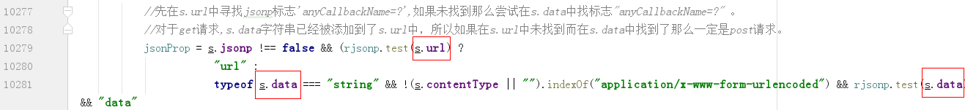

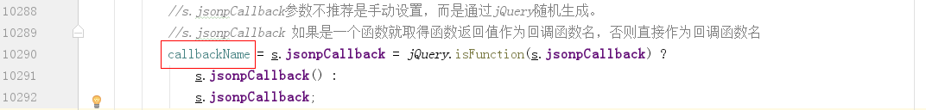

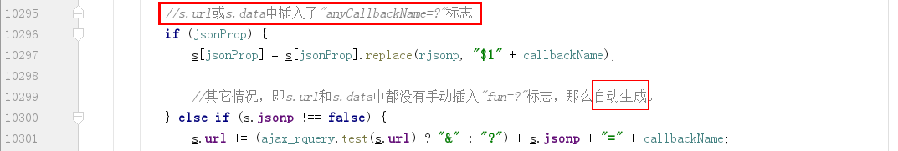



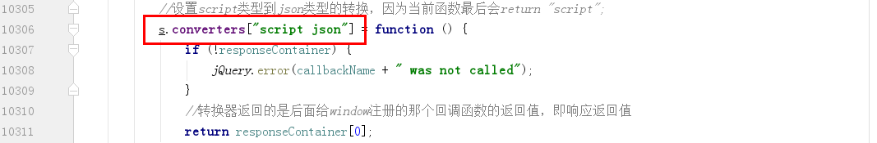

* 注册前置过滤器script，目的是禁用缓存，配置跨域。

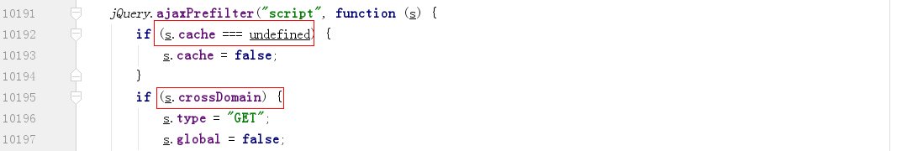

**4.执行前置过滤器，包括json/jsonp/script。**



5.**注册请求发送器**

2种请求发送器：script和普通的，前者用于jsonp。请求发送器返回的对象结构相同，内含有send和abort方法。

* 注册请求发送器script，目的是处理跨域时，返回1个请求发送器，内含send和abort方法。send方法通过创建1个script标签，将url设置为script的src，加载并执行，并执行回调函数（没有返回值）。abort方法是不执行回调函数。



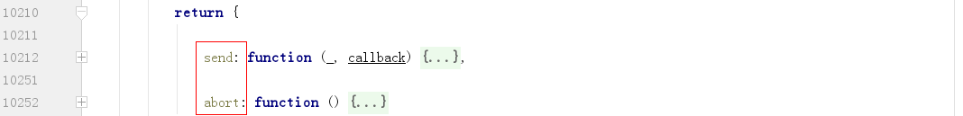

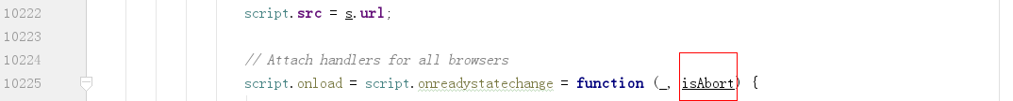





* 注册请求发送器*。注册函数同样返回1个对象{send/abort}。send为通常情况下的发送器，包括xhr.open/overrideMimeType/setRequestHeader/send，以及执行回调。

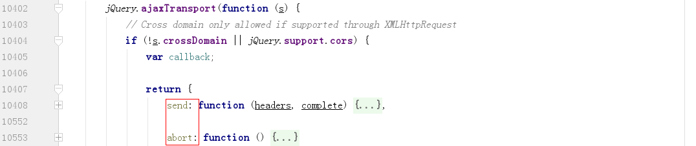









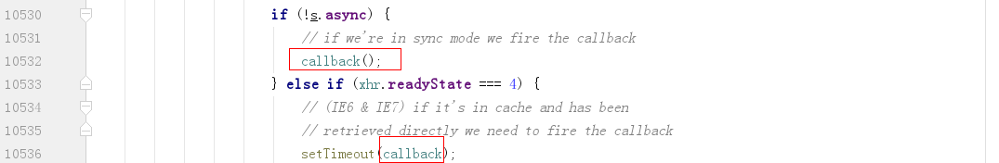



回调函数中，将获取服务器返回结果传入complete回调中执行。

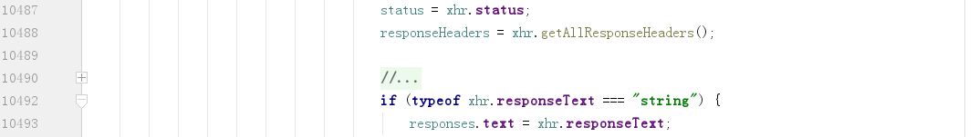



**6.执行请求发送器。**



在inspectPrefiltersOrTransports内部，根据dataType判断执行那个请求发送器，如果不是jsonp或script，执行普通的那个。注意jsonp或script注册的请求发送器没有返回值。

**7.构造回调函数done。**

作用有：

（1）入参status对应XMLHttpRequest对象同名属性，表示HTTP状态码。入参nativeStatusText对应XMLHttpRequest的statusText，为响应描述。responses含有属性html和text，分别对应XMLHttpRequest的responseXML和responseTEXT。headers为响应头。



（2）调用ajaxHandleResponses获取response中设定返回类型的数据。



* 参数s为配置，responses为在done函数中传入的responses，有属性html和text。dataType为预期服务器返回数据数组，元素可以为xml/html/json/jsonp/text等。





* 如果dataType为*，则先清空dataTypes，获取mimeType（通过overrideMimeType设置的，否则为undefined）或服务器header头Content-Type，赋值给临时变量ct，通过contents正则自动匹配返回数据类型，保存到dataTypes中（有1个值即可）。

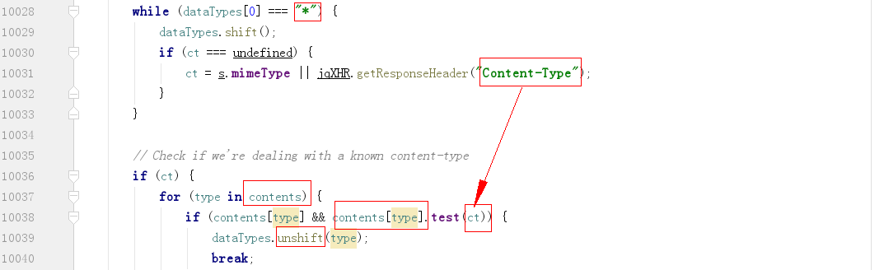

* 遍历入参responses，如有dataTypes已有值且存在于responses内（in判断属性名），返回responses中该类型值。否则，将responses中第1个类型保存到dataTypes中并返回对应的值。

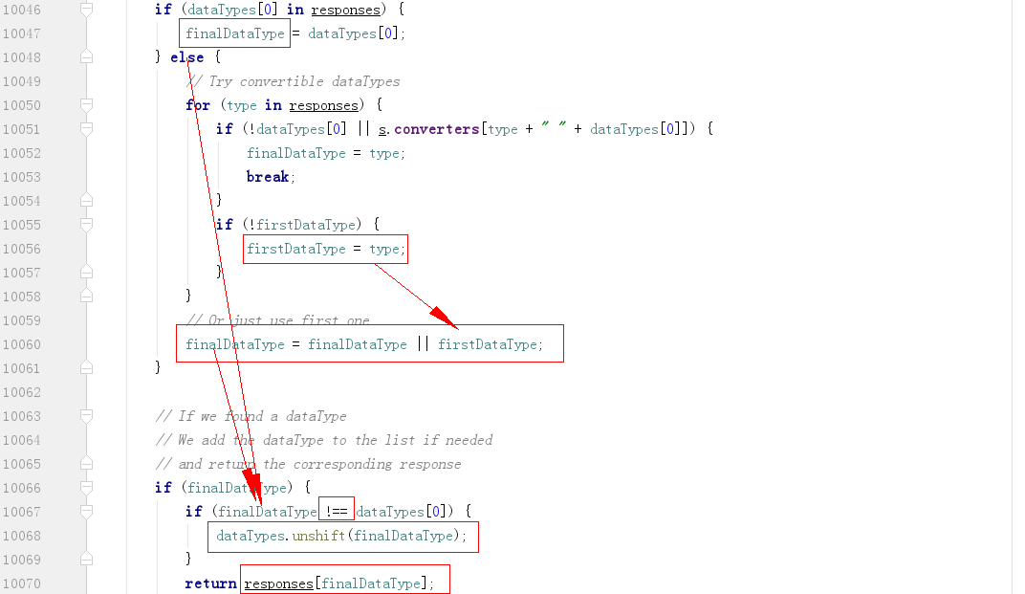

（3）调用ajaxConvert对返回数据进行类型转换。



* 首先根据返回数据类型，添加jqXHR相应方法（responseXML/responseText/responseJSON）。这里的response是引用，后面处理了。



* 如果自定义了dataFilter配置方法，调用该方法转换。



* 根据dataTypes，从converters配置中查找对应的转换方法转换返回数据。





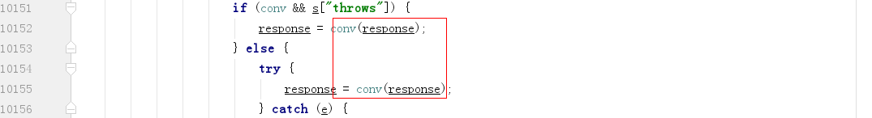

* 最后返回数据。



（4）如果设置了304，设置返回304需要的修改时间（以后备用）。

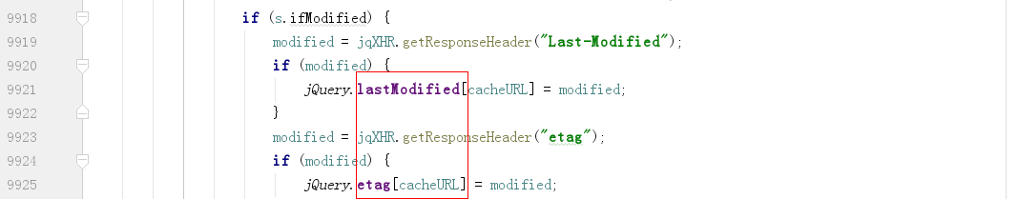

（5）处理、设置jqXHR的status和statusText属性。



（6）触发异步回调。



（7）触发jqXHR.statusCode方法。

（8）触发全局事件。



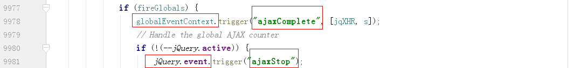

**8.如果为jsonp或script时。**



**9.否则，执行如下：**

（1）触发全局事件ajaxSend。



（2）设定超时。



（3）发送请求，将done作为回调传入。



**10.返回jqXHR。**



* 1. 便捷方法
     1. get/post

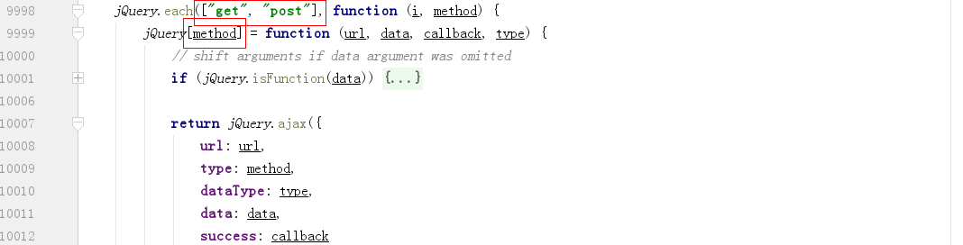

* + 1. getJSON



* + 1. getScript



1. 动画
   1. 说明
      1. 2种计算时间间隔方法

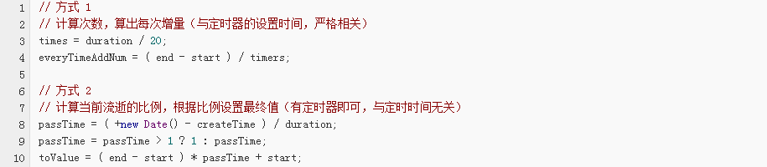

需要考虑问题有2个：

（1）JavaScript是单线程的语言，setTimeout、setInterval定时的向语言的任务队列添加执行代码，但是必须等到队列中已有的代码执行完毕。若遇到长任务，则拖延明显。对于方式1，若在函数内递归调用setTimout，需要等函数执行完才会再次调用setTimeout，每次的延迟都将叠加。setInterval也是一样，因为js引擎在使用setInterval时，仅当队列里没有当前定时器的任何其它代码实例时，才会被添加。

（2）计时器精度。浏览器并不一定严格按照设置的时间（比如20ms）来添加下一帧，IE8及以下浏览器的精度为15.625ms（非定时器的间隔，而是重绘DOM间隔），IE9+、Chrome精度为4ms，ff和safari约为10ms。因此对于方式1这种把时间拆为确定次数的计算方式，运动速度就一点不精确了。

因此，jQuery使用方式2，并优化setInterval调用，将动画逻辑和定时器分离，整个动画机制只使用一个统一的setInterval，即jQuery.fx.interval，动画中唯一定时器的定时间隔。

* + 1. 异步/同步

jQuery.fn.animate中使用了queue队列，把Animation函数的调用封装在doAnimation函数中，通过把doAnimation推入指定的队列，按照队列顺序异步触发doAnimation，从而异步调用Animation。

queue队列是一个堆栈，比如elem的fx队列，jQuery.queue(elem,'fx')即为缓存jQuery._data(elem,'fxqueue')。每个元素的fx队列都是不同的，因此不同元素或不同队列之间的动画是同步的，相同元素且相同队列之间的动画是异步的。

* + 1. 队列

**1.在特殊配置中设置queue为false情况。**

如果特殊配置显性设置了queue为false，将直接遍历匹配元素集执行动画，不会再将链式animate放到1个队列中。



在默认的动画预处理defaultPrefilter方法中，如果特殊配置显性设置了queue为false，将通过变量unqueued计数，用于清理非队列动画缓存。

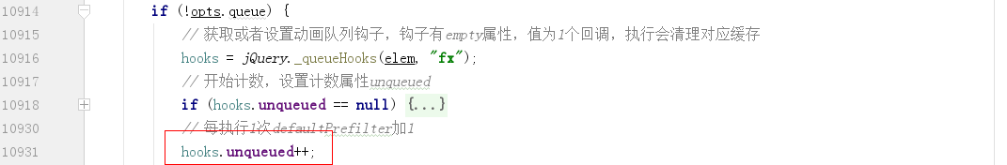

没执行1遍Animation（doAnimation）就会加1，当Animation（doAnimation）执行完1个就会减1。

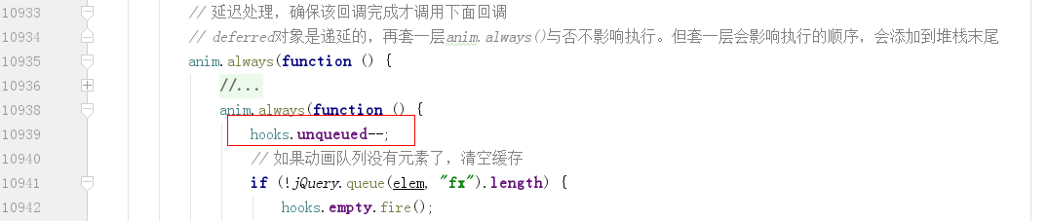

fire掉empty回调函数集目的是清楚该元素缓存数据。

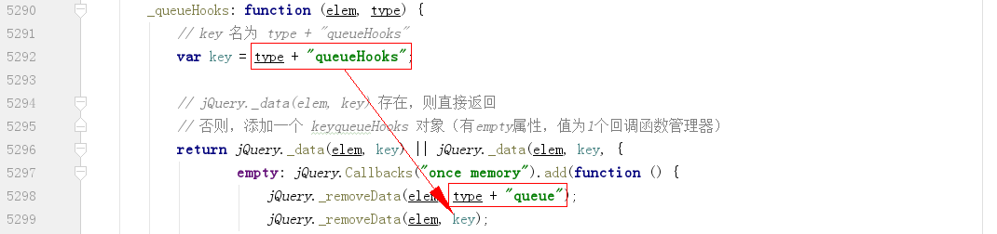

**2.没有在特殊配置中设置queue为false情况。**

如果没有设置，会将执行动画的函数doAnimation插入到该元素的队列中去。



在jQuery.speed中，如果特殊配置中没有显性设置queue为false，队列名将为fx。



在queue方法中，还会调用jQuery._queueHooks用于最后清理缓存，并执行第1个动画。

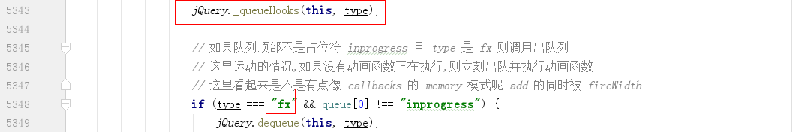

之后，在每个队列函数执行完最后，会使用next方法调用下一个队列函数。

如果使用这种如下方法：

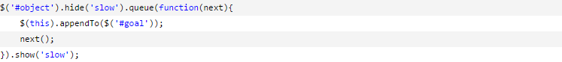

该函数会被视为动画队列中的函数，从而实现队列操作。

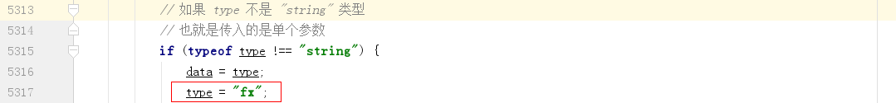

* 1. 代码
     1. 动画入口方法jQuery.fn.animate

便捷方法show/hide/toggle，以及fadeIn/fadeOut等，内部都是调用jQuery.fn.animate。在该方法内部定义动画执行函数doAnimation，这样可以遍历匹配集，让每个匹配集元素执行动画。

如果如此prop是空对象（通常情况为如{height:"300px"}），或用户设置的额外选项中禁用队列，立即执行动画函数，否则将doAnimation插入指定的队列中。

队列方法queue如果检测到当前没有正在执行的队列任务，会立即执行队列，因此，插入的第1个队列会立即执行。注意，不同元素之间的队列不同，不会相互干扰。这里之所以使用队列，是为了顺序处理对同一元素的动画链式调用（会在Animation函数中异步调用jQuery.speed生成的complete方法调用执行下一个队列）。

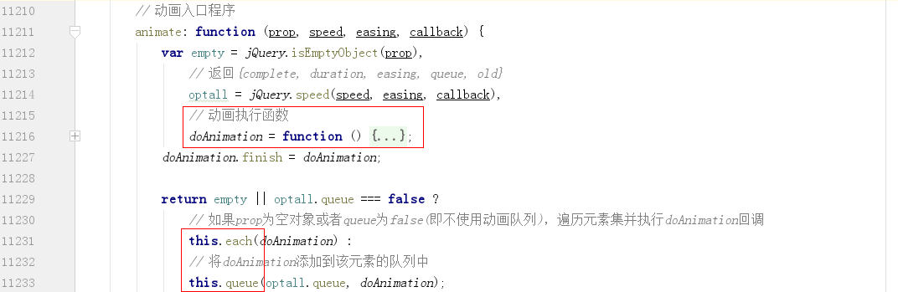

在jQuery.fn.queue最后有如下代码自动执行队列。

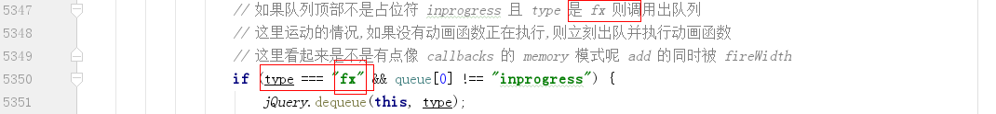

**1.动画参数格式化处理方法jQuery.speed。**

处理后返回值格式为{complete, duration, easing, queue, old}。

* 判断Query.fx.off是否为真，用于停止动画进行。将opt.duration设置为0，将会停止所有动画。

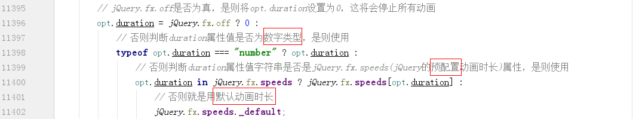

* 设置默认动画队列标识fx，如果传参queue为false，不设置队列，将立即开始动画。

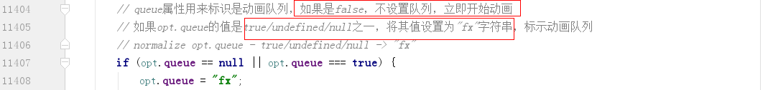

* 通过装饰模式重新定义回调。在装饰过的回调里，如果存在队列，回调函数还会启动下一个队列（会在Animation函数最后调用）。

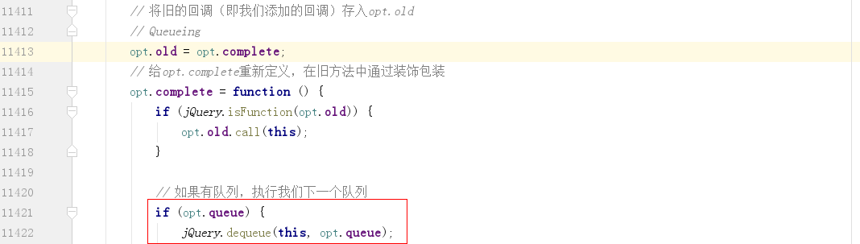

注意，queue参数只会在这种情况下出现，作为options的一部分。



**2.调用动画执行函数doAnimation立即执行动画，或插入该元素的动画队列中。**

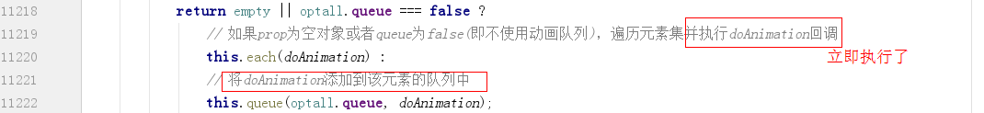

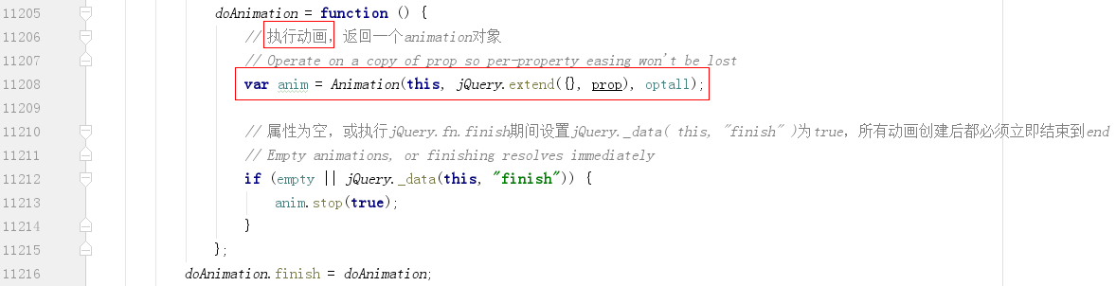

* + 1. 动画执行函数Animation

Animation函数内包含主要动画执行逻辑，并扩展为jQuery静态方法。

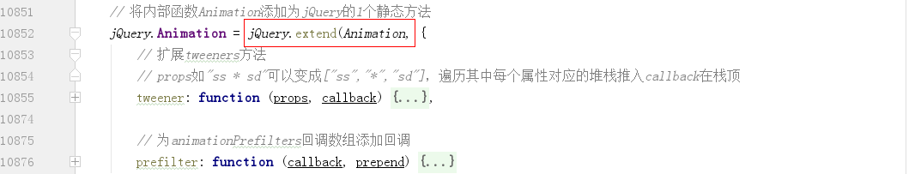

入参elem是动画元素，properties是动画css属性和值，options为jQuery.speed返回的配置。



**（1）初始化一个延时对象，这个延时对象用来处理动画队列。**



**（2）使用propFilter函数修正属性。**

使用propFilter函数将属性名修正为驼峰式，设置动画属性。



**（3）定义包含动画所用特征组成的对象****animation。animation也是1个延迟对象，可以通过设置特殊配置对动画使用异步方法。**

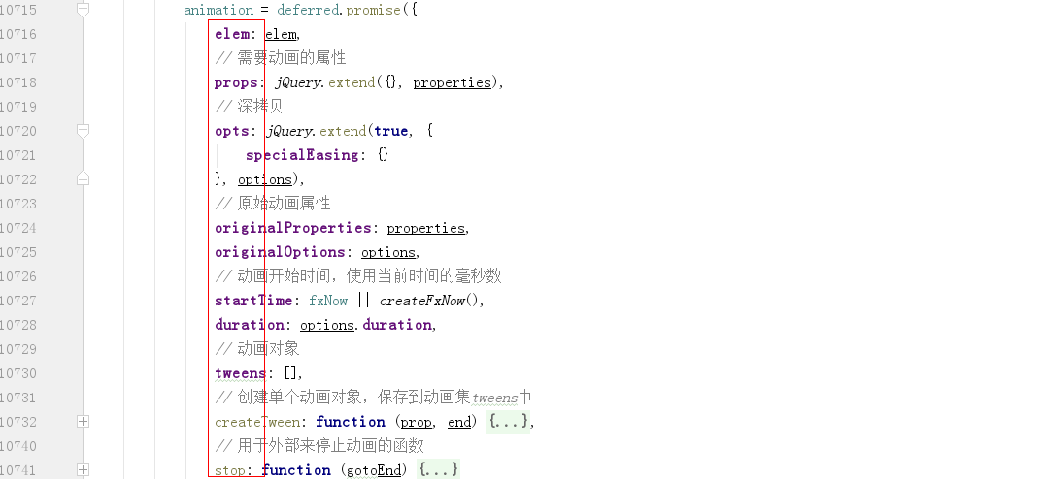

其中，animation.createTween用于创建单个动画对象，保存到动画集tweens中

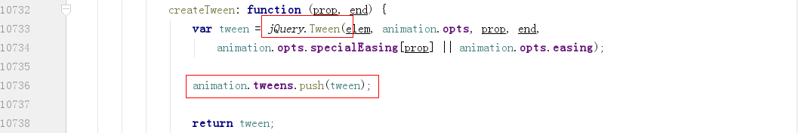

**（4）遍历动画预处理器。**

其中defaultPrefilter为默认预过滤器，每次都会执行，无返回值。默认预过滤器功能比较多，主要有4方面。

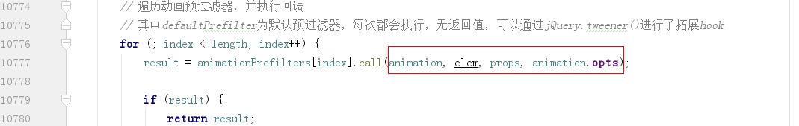

**（5）使用createTween修正属性。**

使用createTween（内部函数，非animation属性）遍历并执行tweeners中prop属性保存的回调，默认只有*1个回调，用于将参数转为设置属性的开始值、结束值和一致的单位。



**（6）执行开始回调。**

如果配置参数中设置了开始回调，执行。



**（7）启动动画计时,定时执行tick，动画正式开始。**

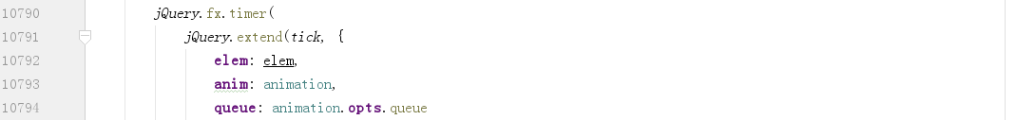

将3个属性扩展到tick函数上，作为静态属性。

**（8）注册特殊配置中的异步回调**

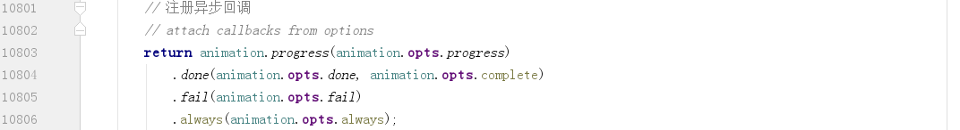

* + 1. 属性修正方法propFilter

入参specialEasing为在options中设置的单个属性的特定的动画函数。



遍历动画属性，转为驼峰式，删掉原来的属性，保存新属性。





如果属性值是个数组，有限获取作为动画函数，否则，使用specialEasing配置中的动画函数。

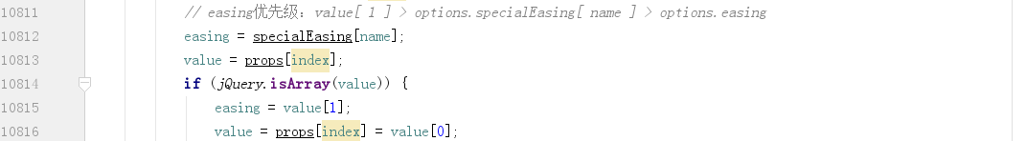

使用expand扩展，将margin/padding/border扩展为四个方向名值对形式。



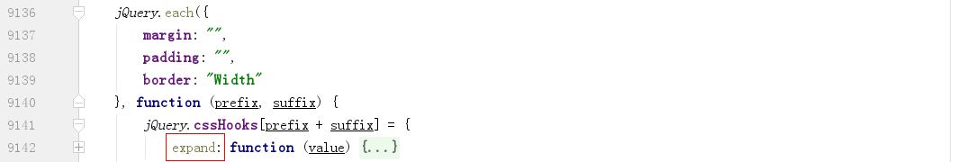

* + 1. 动画执行对象jQuery.Tween

jQuery.Tween使用自new方式创建对象，是单个具体动画对象。



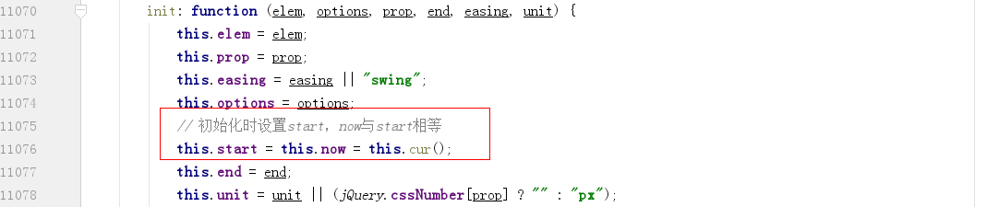

cur方法获取动画属性当前值。

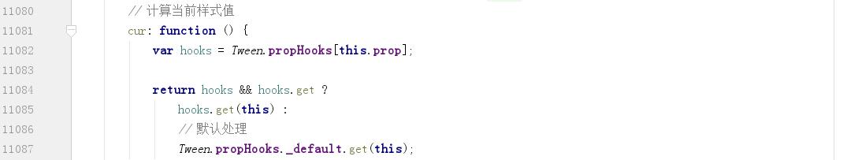

run属性用于计算并设置当前属性值。

* 根据easing计算运动的值，保存到this.pos中，并以此计算运动后的值。

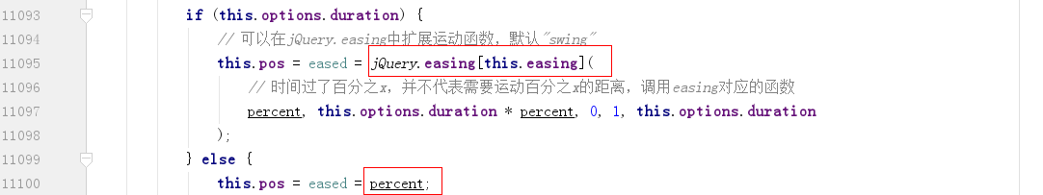



* 检查是否需要钩子机制设置运动后的值。





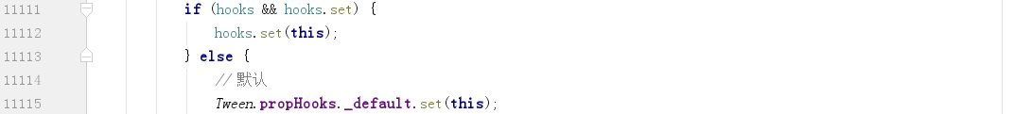

* options对象可以指定step函数，每个tween调用一次，都会被执行。



stop用于外部来停止动画的函数，gotoEnd为true立即运行到终点，否则停止到当前。







* + 1. 预处理器数组animationPrefilters

animationPrefilters为1个数组，自带1个默认的预处理器。



可以通过jQuery.Animation.prefilter方法添加自定义预处理器。

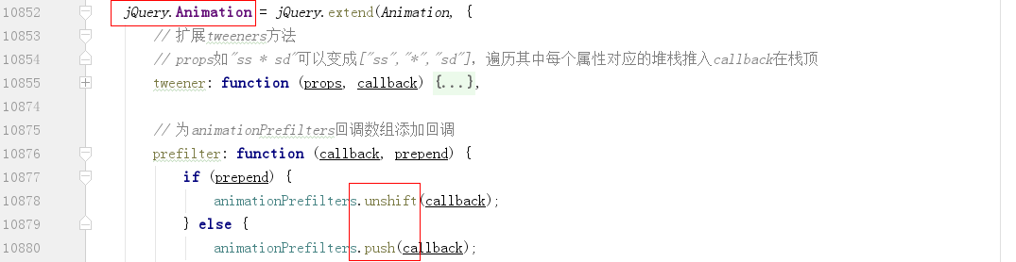

因使用call方法，预处理器函数内部的this为animation。默认的预处理器defaultPrefilter不返回任何值。如果自定义预处理器有返回值，动画处理函数Animation将终止执行并返回该值。



默认动画预处理器作用有4个：



* 对于非队列动画执行时，启动计数，当非队列动画结束，执行queuehook自毁函数。



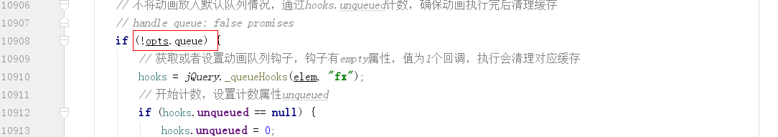

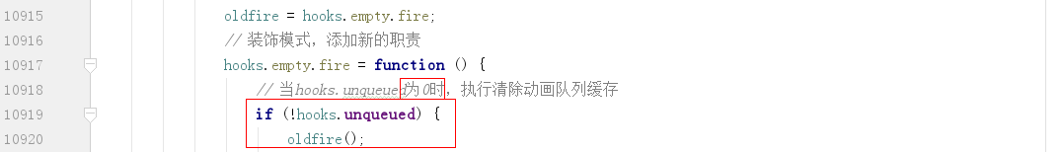

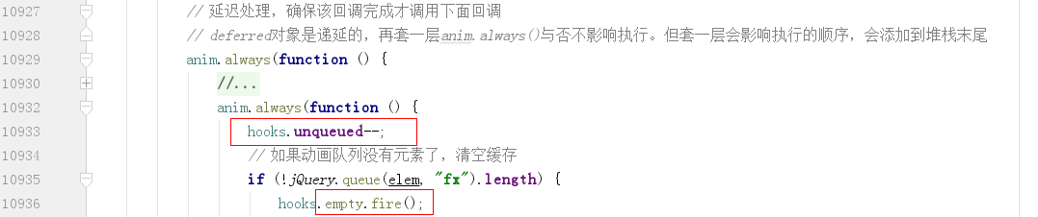

* 对于涉及到height/width动画，overflow都要设置为"hidden"，动画完成后恢复。这个有利于提高渲染速度。







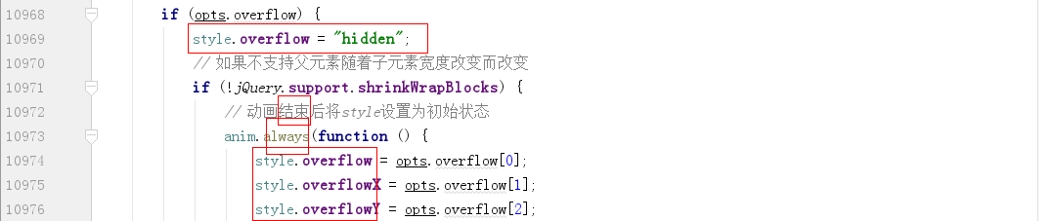

* 对于涉及到height/width的inline元素动画，需要设置为inline-block，jq中的设置时display为none的也要变为显示运动。

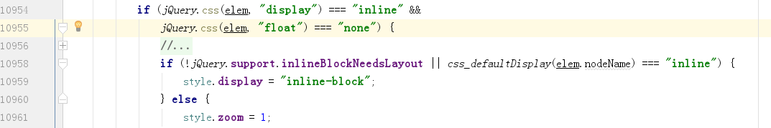

* 支持属性值为toggle/show/hide，会被修正为适当的值。

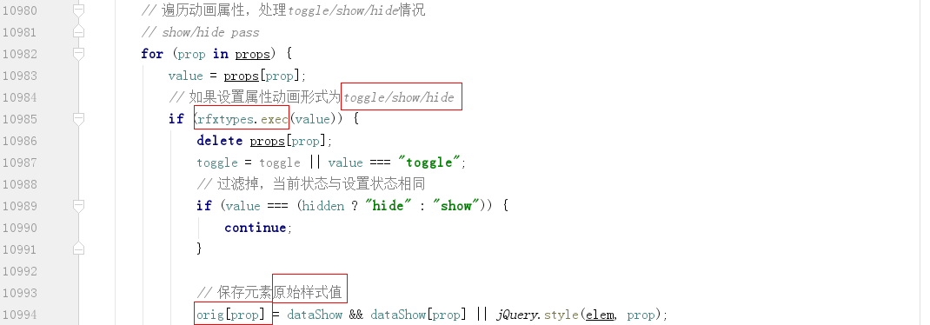



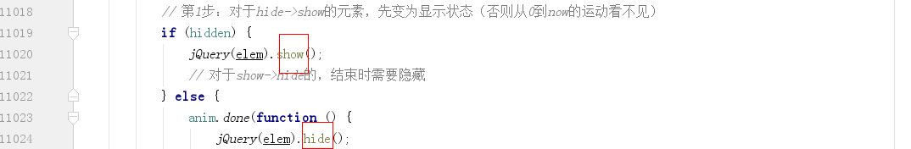

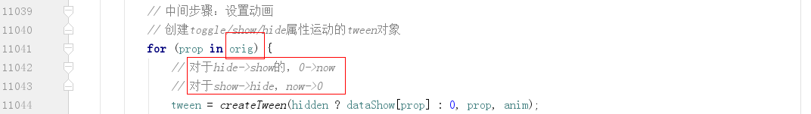

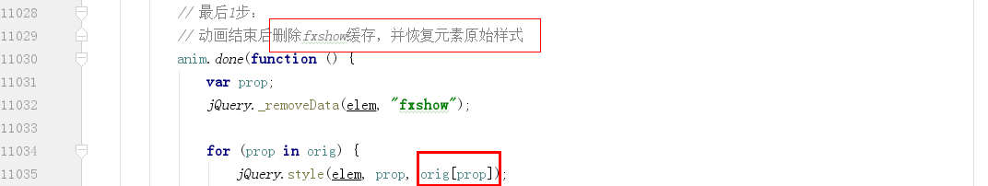

* + 1. 动画属性修正回调对象tweeners

对象tweeners保存对动画属性修正回调。

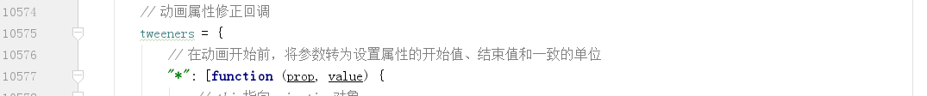

在动画函数Animation中调用。



在createTween函数中调用执行。



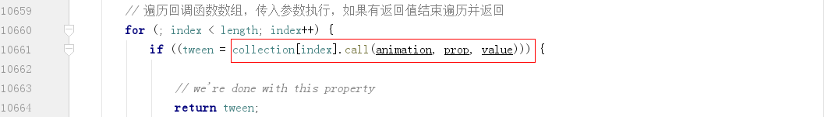

因此，回调中的this仍然是animation对象。





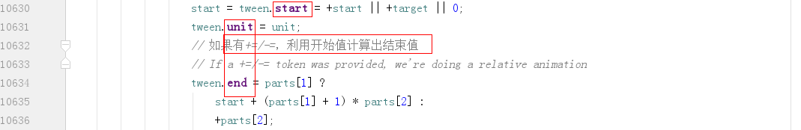

* + 1. jQuery.fx

使用jQuery.fx是为了兼容之前的版本。



入参timer就是动画执行方法tick，如果tick不返回false就push到jQuery.timers数组中，等待调用jQuery.fx.start开始动画。



jQuery.fx.start调用setInterval正式开始动画



jQuery.fx.stop清除定时器，暂停动画。



* + 1. 便捷方法
       1. fadeTo

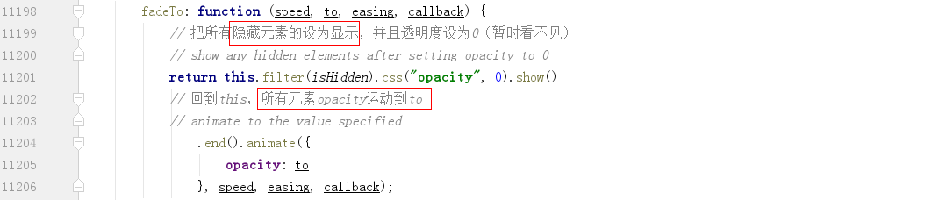

* + - 1. slideDown/slideUp/slideToggle/fadeIn/fadeOut/fadeToggle

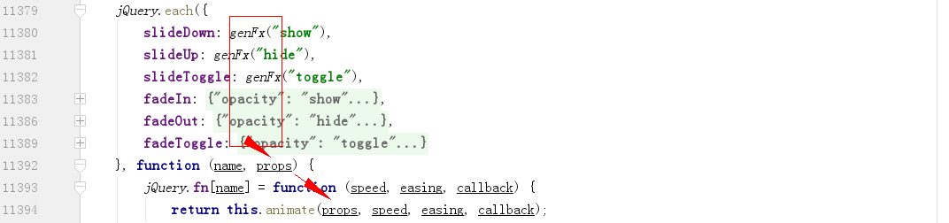

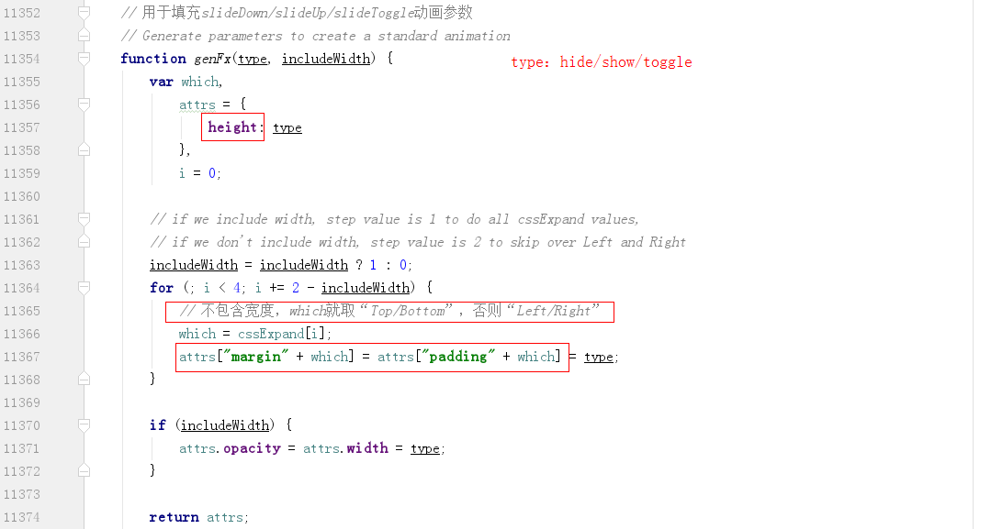

* + 1. 停止方法
       1. stop



入参type为队列名称，string类型。入参clearQueue为布尔值，是否停止被选元素的所有加入队列的动画，默认是false。入参gotoEnd是否立即完成当前的动画，默认是false。

如果没有设置type，如果设置到队列操作，视为动画队列fx，清空。

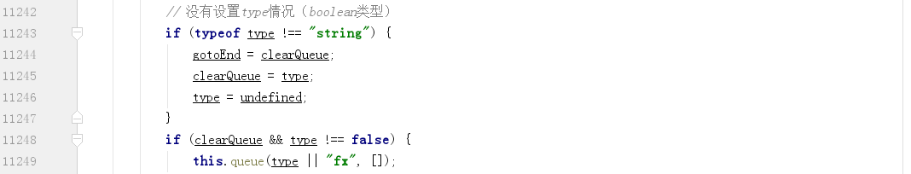

遍历动画对象数组stop动画。

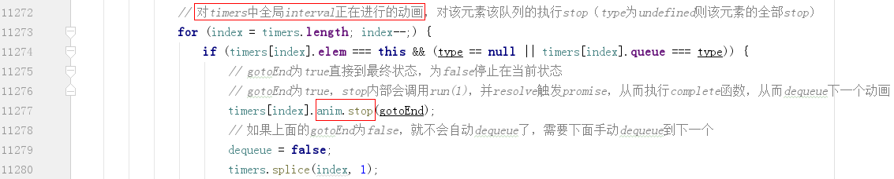

如果还有并且没被clearQueue的话，后续的动画继续进行。

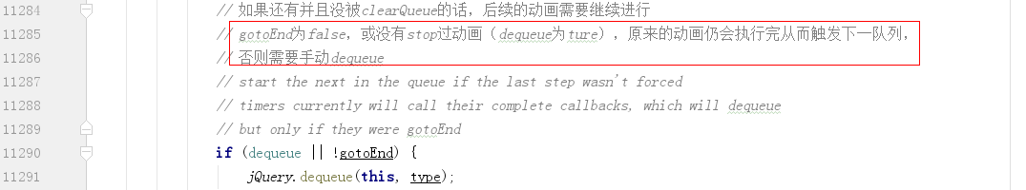

* + - 1. finish

停止动画，立即运动到终点。

清空动画的缓存，但动画队列数组已经获取了。





将正在执行的动画anim.stop(true)到最终状态。

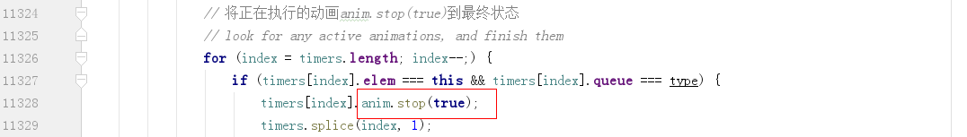

立即完成后面的队列函数。



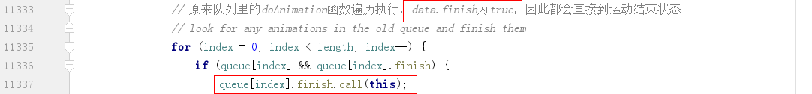



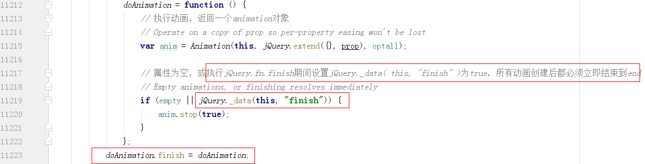

1. 其他说明
   1. 套用原生方法

根据ECMAScript的文档，push等方法不仅限于Array使用，还可以在对象上使用。

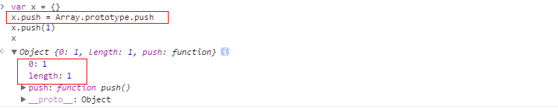

将数组的push方法套用到对象上，可以非常方便的将对象转为类数组结果。其中，length是在原来基础上增加数字的。

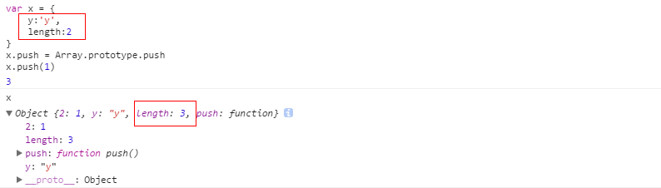

在jquery中，使用了类似方法。



* + 1. JQuery的ready函数与JS的onload的区别：
* 执行时间

window.onload必须等到页面内包括图片的所有元素加载完毕后才能执行。$(document).ready()是DOM结构绘制完毕后就执行，不必等到加载完毕。

* 编写个数不同

window.onload不能同时编写多个，如果有多个window.onload方法，只会执行一个。$(document).ready()可以同时编写多个，并且都可以得到执行。

* 简化写法

window.onload没有简化写法。$(document).ready(function(){})可以简写成$(function(){})。

* + 1. 插件开发方法
* 2中插件开发方法。

jquery有2种扩展方法，分别为$.extend和$.fn.extend，分别为扩展jquery函数本身和扩展jquery实例。因此，插件开发方法也对应有2种（$()返回的是jquery实例）。

* 插件方法中的this为选中元素的集合。

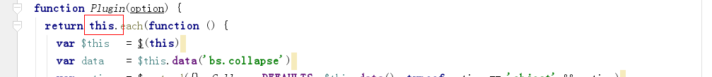

* 插件只要有return，即可支持链式调用。
  + 1. 对window的resize/scroll事件优化

改变窗口大小或拖动滚动条，会不停的触发resize/scroll事件，会对内部一些元素大小重新计算，可能导致整个页面重新渲染，最终导致大量消耗CPU，低版本的IE也会陷入假死状态。

优化思路：在一定的时间之内，只执行一次resize事件函数。

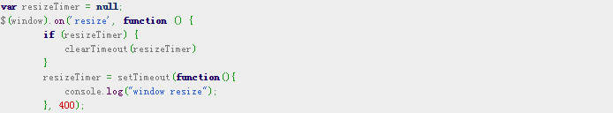

每次resize/scroll，执行if判断，判断上1次的resizeTimer值。第1次为null，注册后面的定时器。经测试，resize/scroll时间频次为16ms左右，因此，当设置的定时器值小于它，与原来的一样。如果大于它，则每次滚动只执行1次定时器中的事件（即最后那次）。

* + 1. 通过special自定义事件

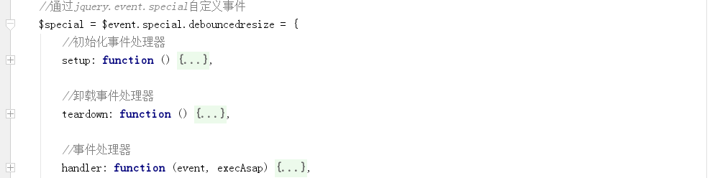

* 1. 写法规范
* 如果链式操作不超过3个方法，写在1行，否则分行写。
  1. 补充
     1. $.unique(array)

是Sizzle中的方法，用于删除数组中重复DOM，且只能删除重复DOM元素数组，不能处理字符串或者数字数组。